## 一线品牌/轻奢品牌

一直以来，Outlet都是以亲民的价格获得大家首肯和欢迎的，但是三井奥特莱斯购物城 木更津的一线品牌并不少。想买大牌的朋友，这里集中了GUCCI、COACH、Chloé、Salvatore Ferragamo、ARMANI、VALENTINO、Versace等一线品牌。

[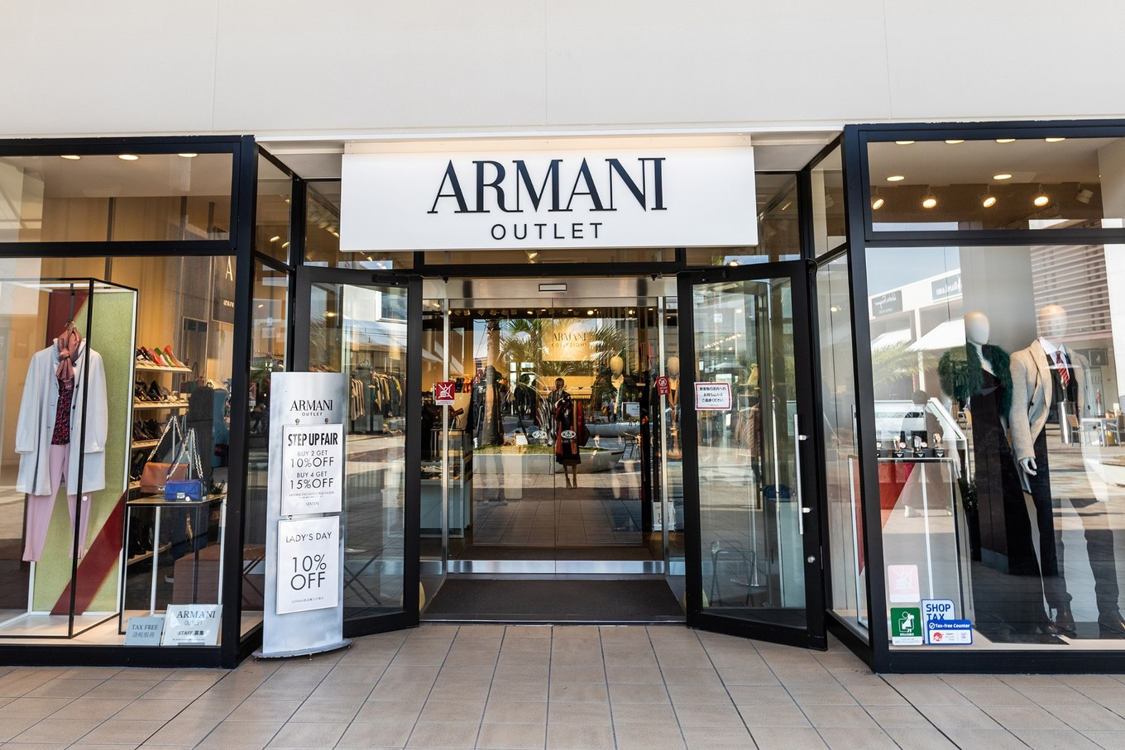](http://www.mafengwo.cn/photo/10222/scenery_18468940/962153401.html)

[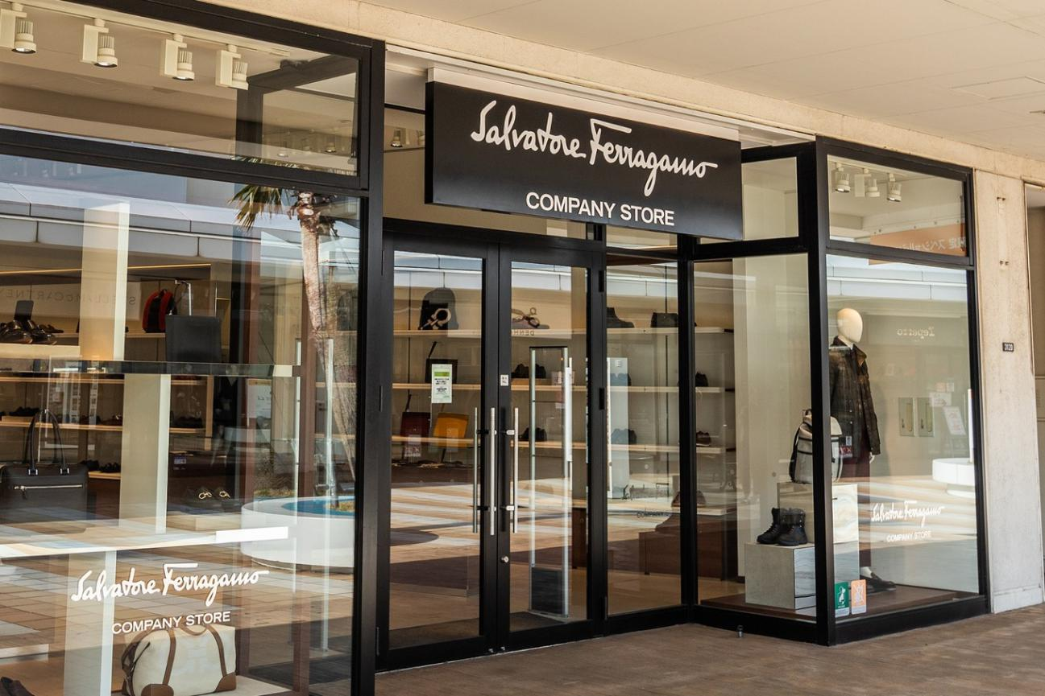](http://www.mafengwo.cn/photo/10222/scenery_18468940/962153407.html)

[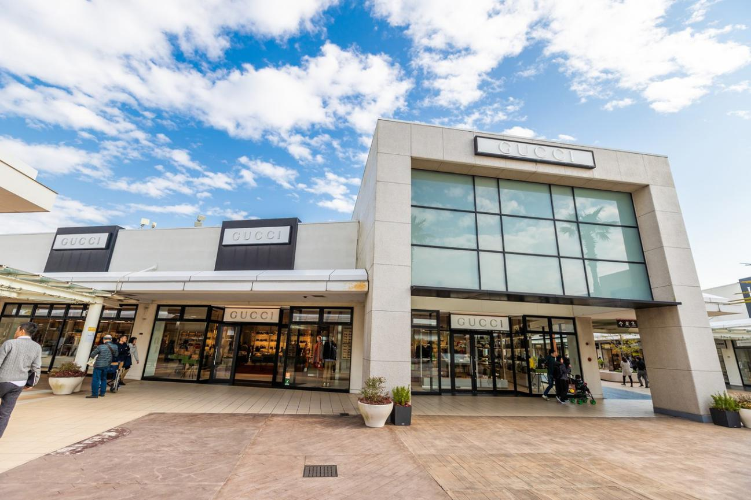](http://www.mafengwo.cn/photo/10222/scenery_18468940/962153364.html)

[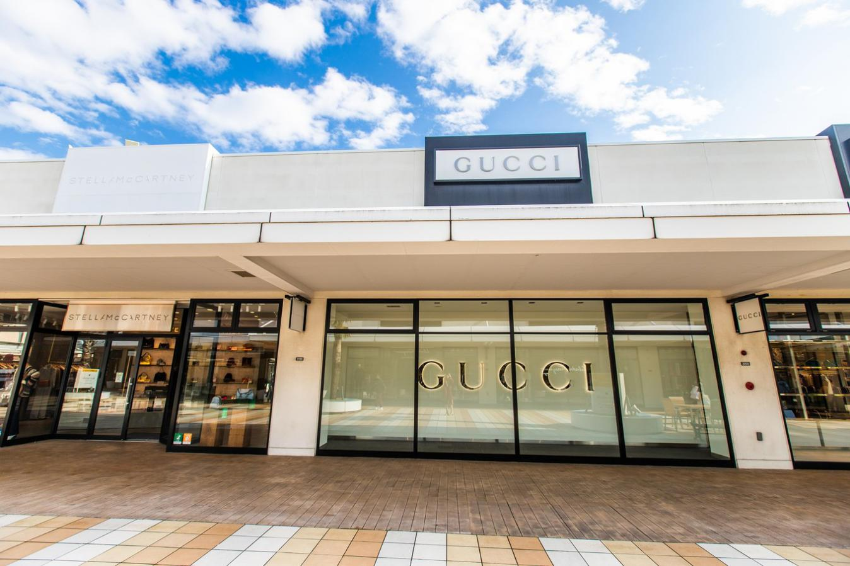](http://www.mafengwo.cn/photo/10222/scenery_18468940/962153365.html)

价格很诱人，很多大牌在这里都是白菜价，一般去了都各种控制不住，运气好的话能淘到很多心仪的东西呢～

[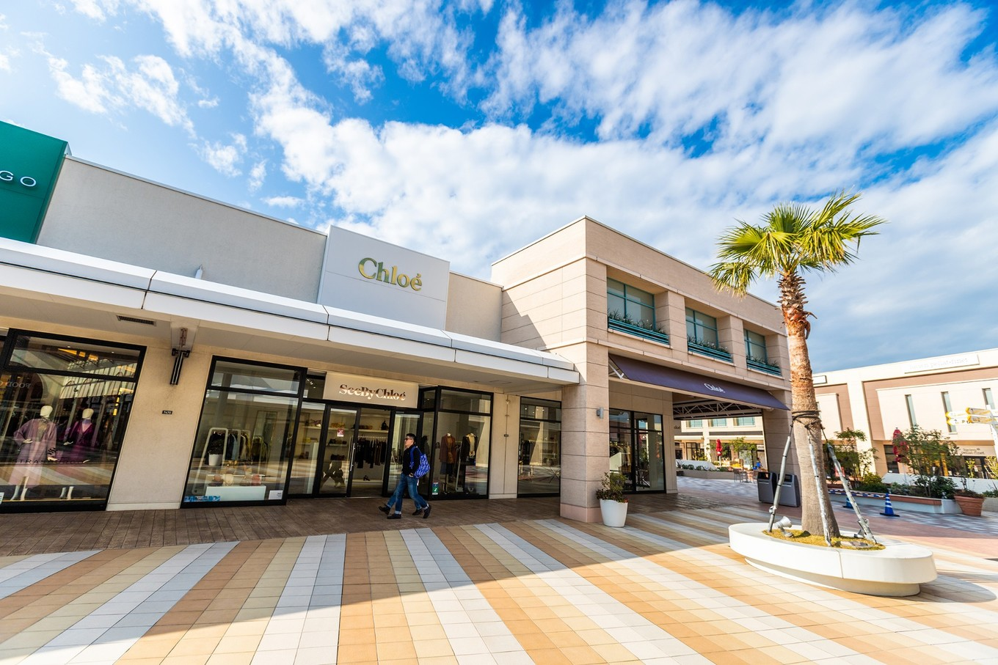](http://www.mafengwo.cn/photo/10222/scenery_18468940/962153375.html)

[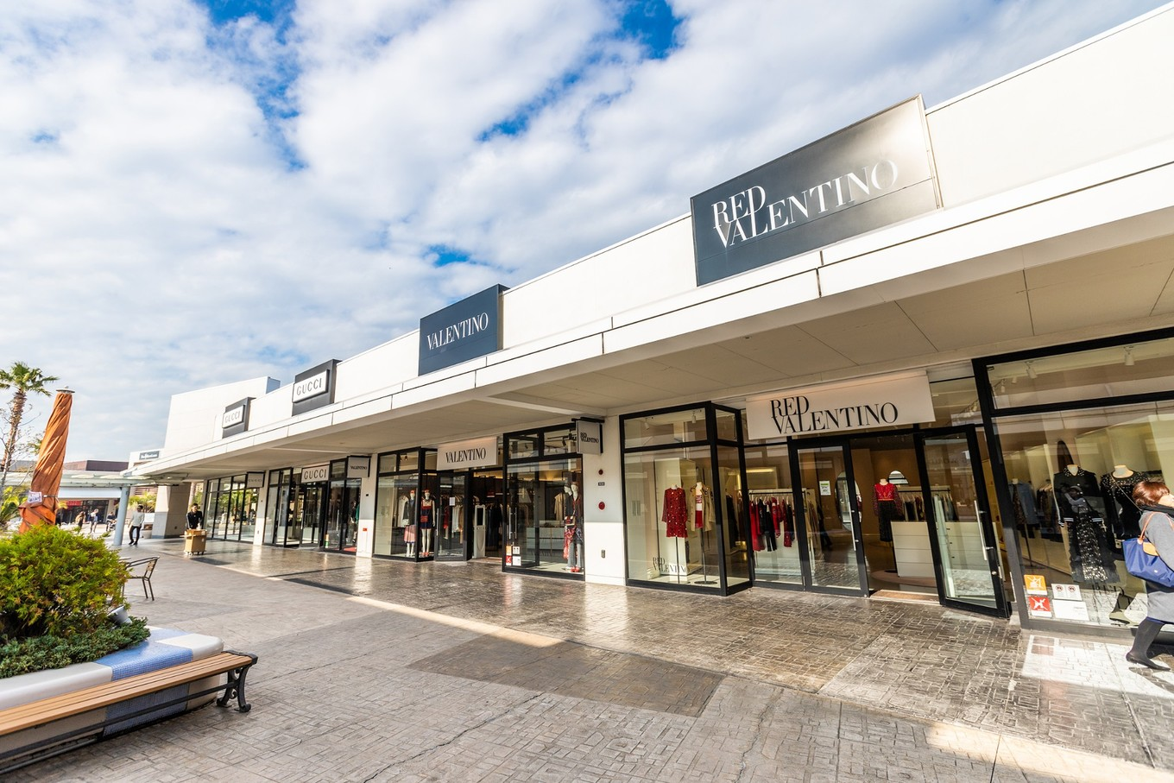](http://www.mafengwo.cn/photo/10222/scenery_18468940/962153387.html)

除了一线品牌，还有不少年轻人喜欢的轻奢品牌：像COACH、MICHAEL KORS、kate spade new york 、LONGCHAMP等，也是特别的好逛。

[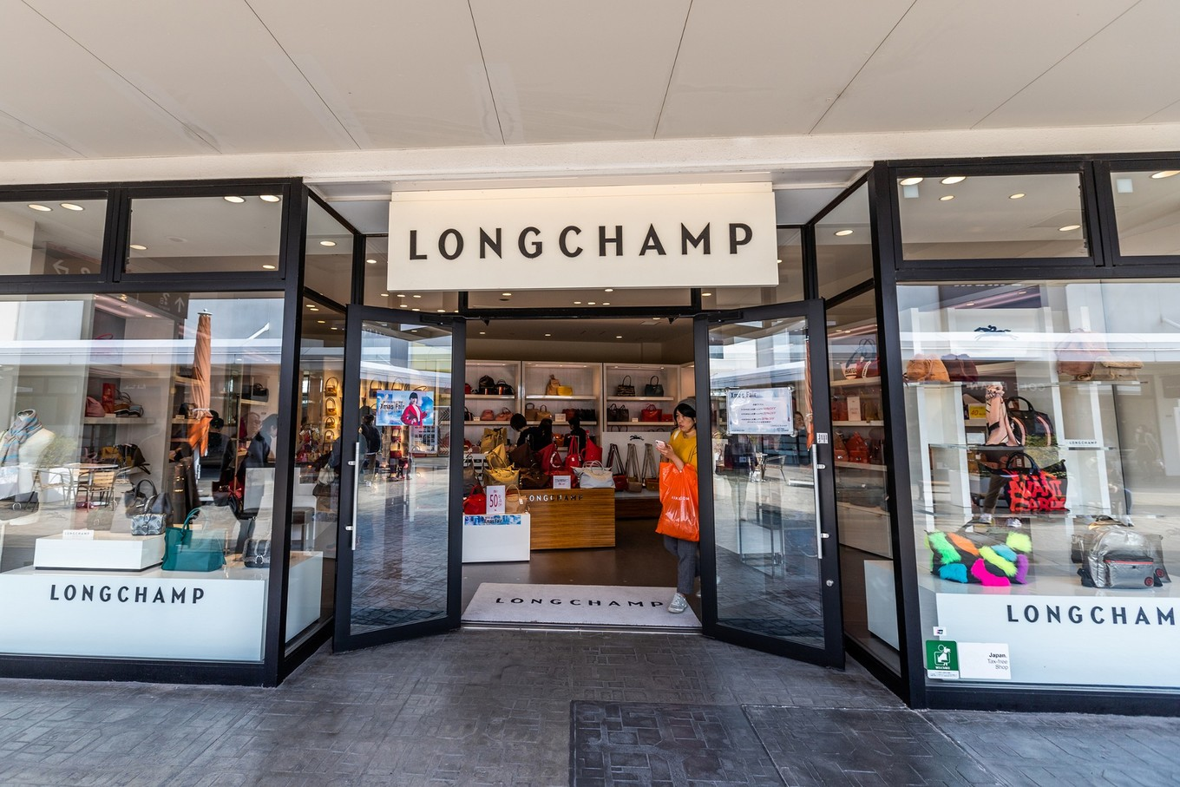](http://www.mafengwo.cn/photo/10222/scenery_18468940/962153400.html)

[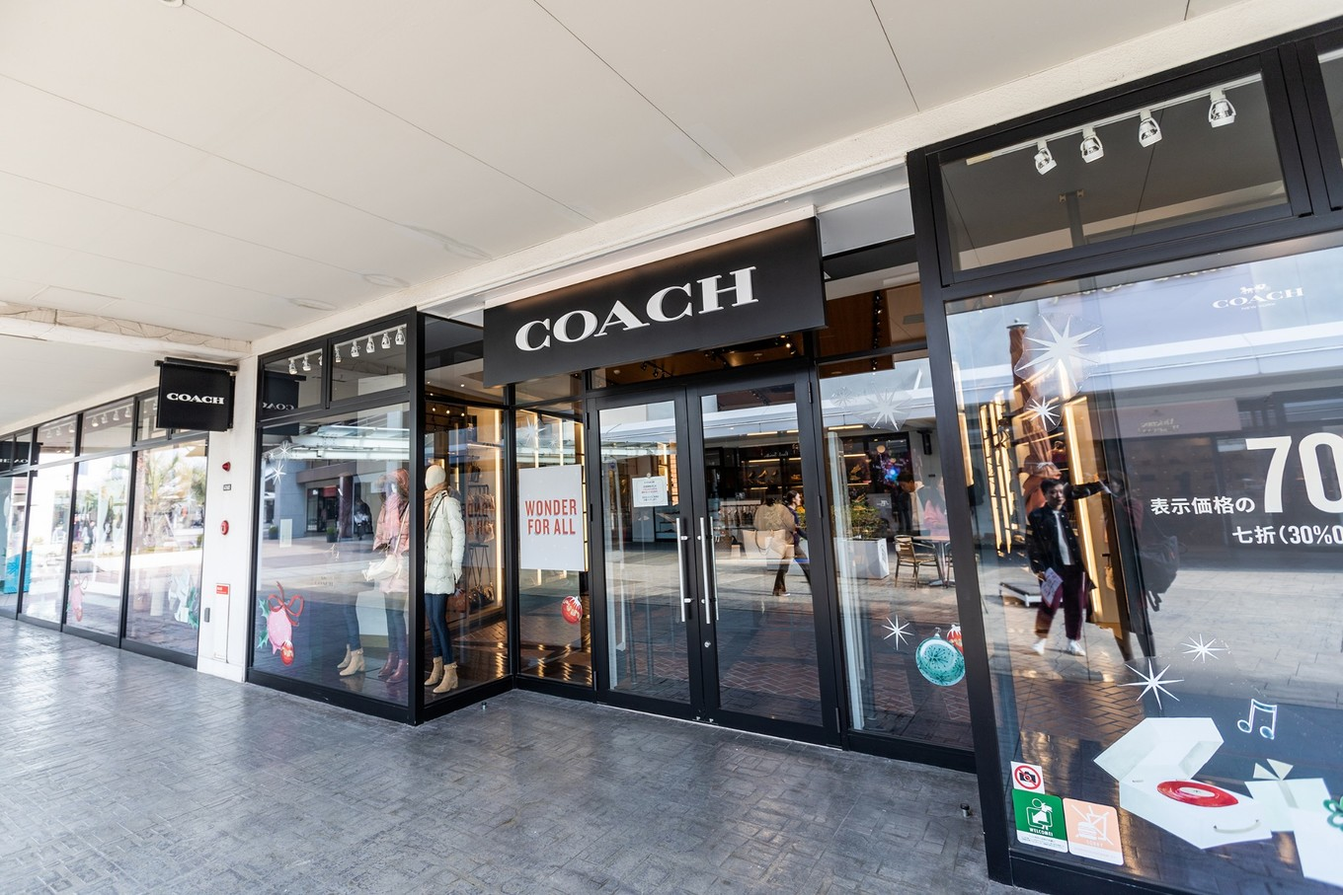](http://www.mafengwo.cn/photo/10222/scenery_18468940/962153361.html)

COACH的款式选择很多，折扣也低，可以以超划算的价格买到心仪的包包。

[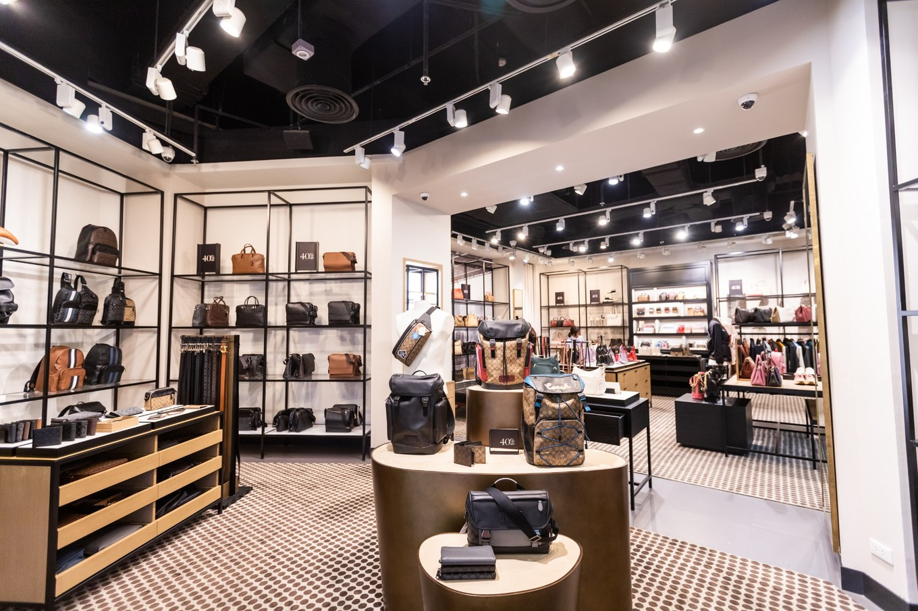](http://www.mafengwo.cn/photo/10222/scenery_18468940/962153411.html)

[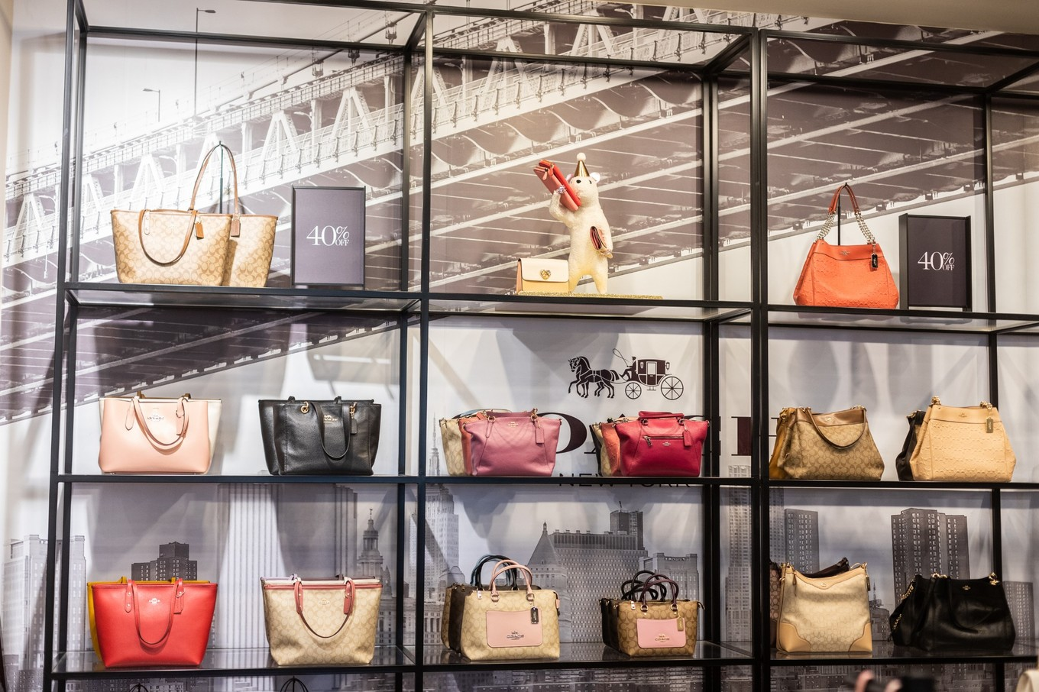](http://www.mafengwo.cn/photo/10222/scenery_18468940/962153414.html)

[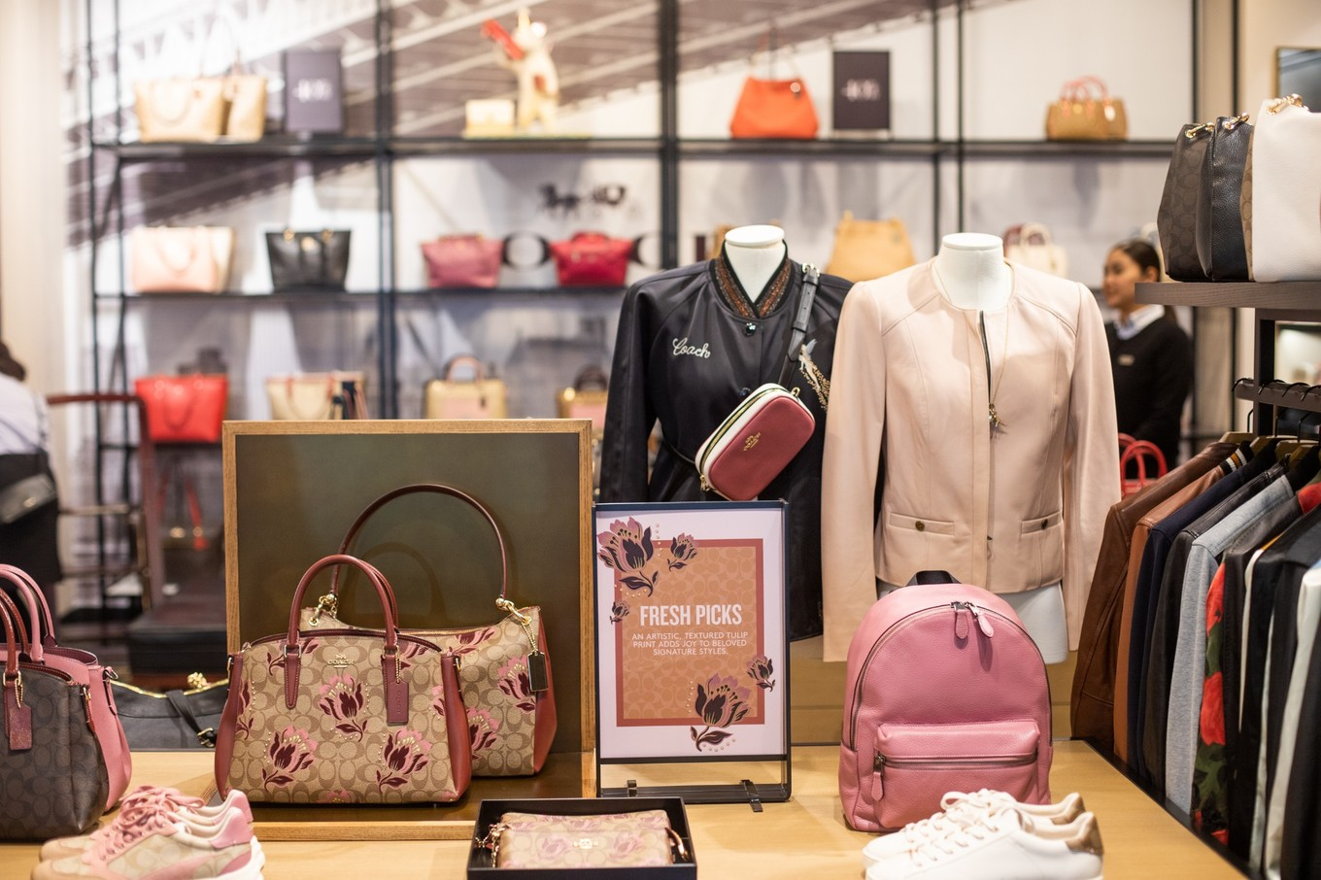](http://www.mafengwo.cn/photo/10222/scenery_18468940/962153413.html)

[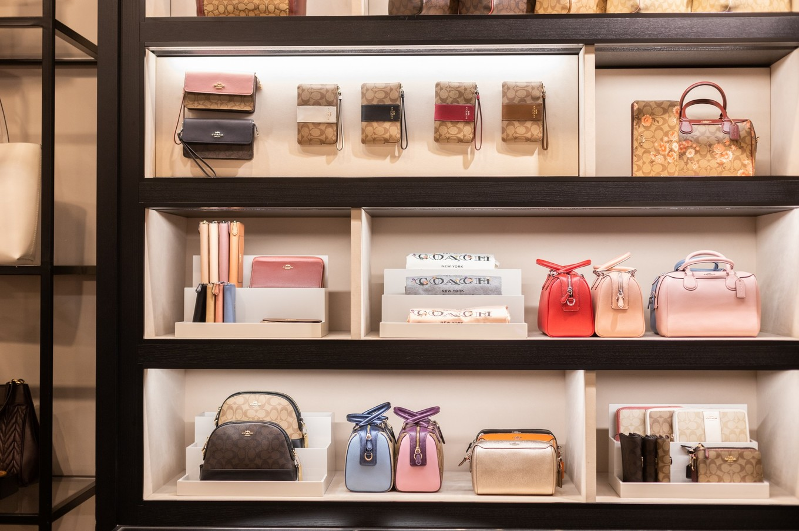](http://www.mafengwo.cn/photo/10222/scenery_18468940/962153415.html)

[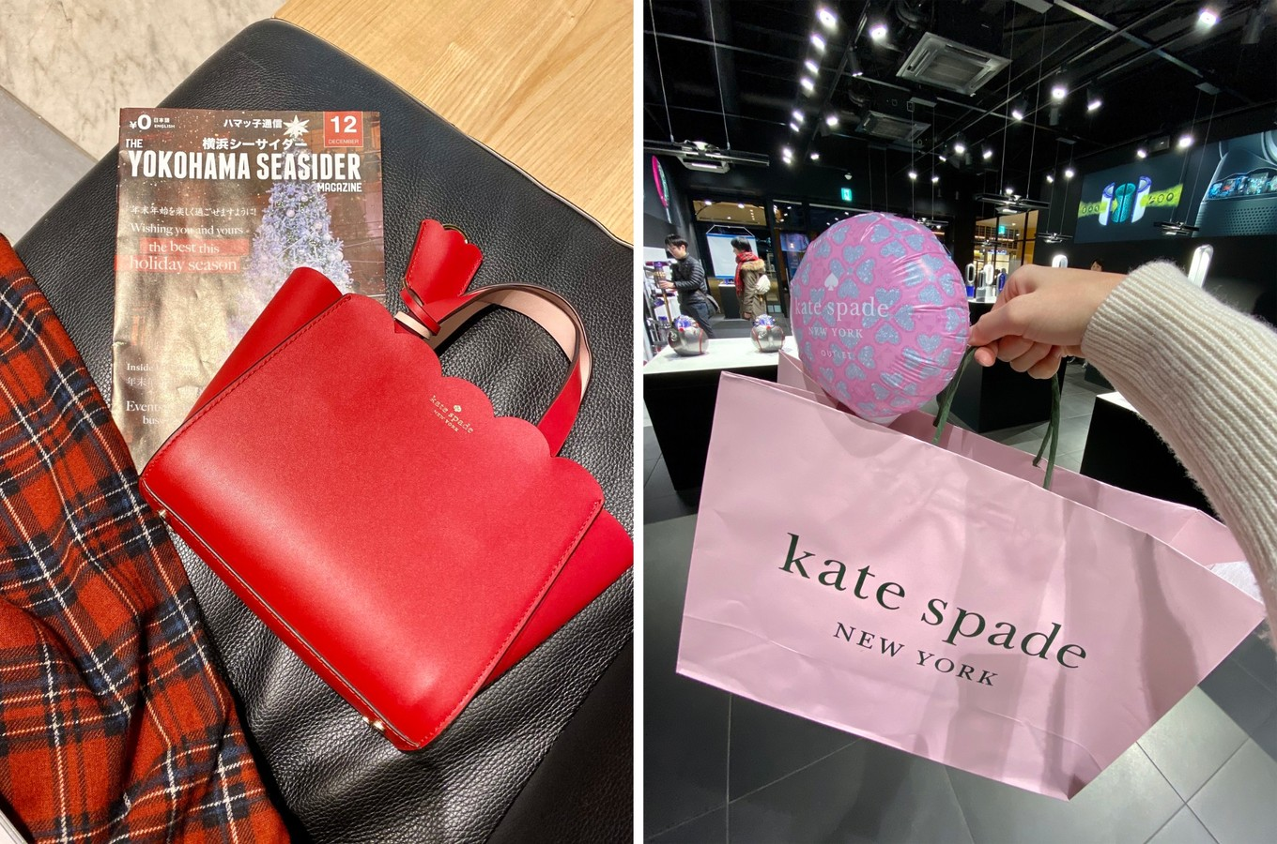](http://www.mafengwo.cn/photo/10222/scenery_18468940/962153406.html)

kate spade是我非常喜欢的女包品牌，在国内买要好几千RMB，在这里便宜好多！我们去的时候正在做的活动是五折后再打五折，折后才800多RMB，而且我挑的这个包包还是新款，真的超划算！！

## 日系品牌

在三井奥特莱斯购物城 木更津有不少 [日本](http://www.mafengwo.cn/travel-scenic-spot/mafengwo/10183.html" \t "http://www.mafengwo.cn/i/_blank) 本⼟服装品牌，像earth music&ecology、SINDEL、ROSE BUD等等，价格比国内专卖店便宜非常多。

[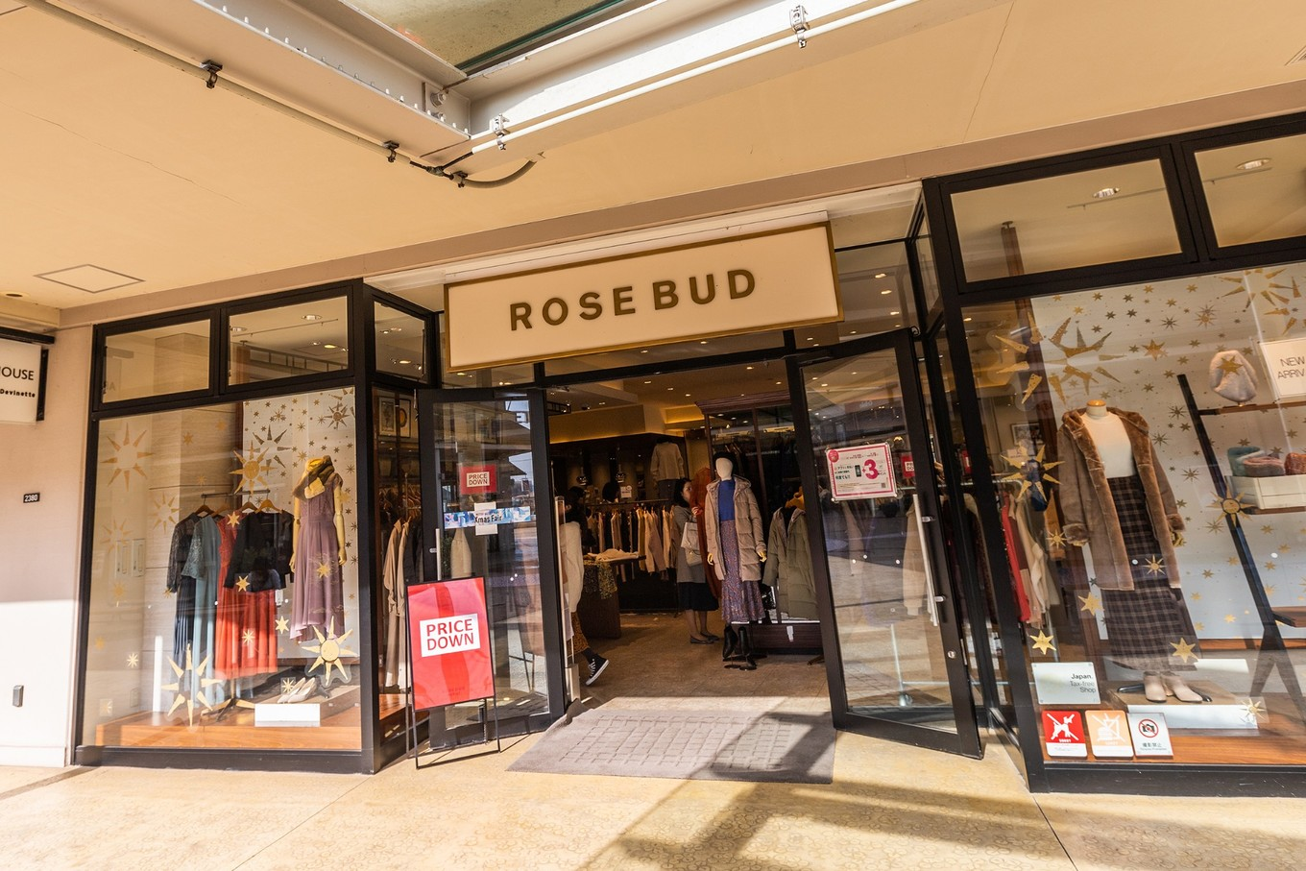](http://www.mafengwo.cn/photo/10222/scenery_18468940/962153397.html)

[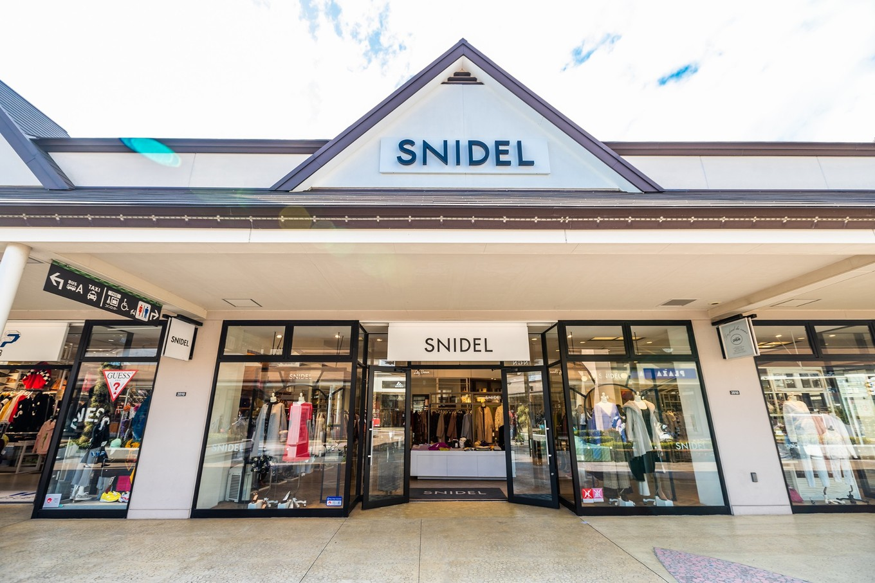](http://www.mafengwo.cn/photo/10222/scenery_18468940/962153389.html)

[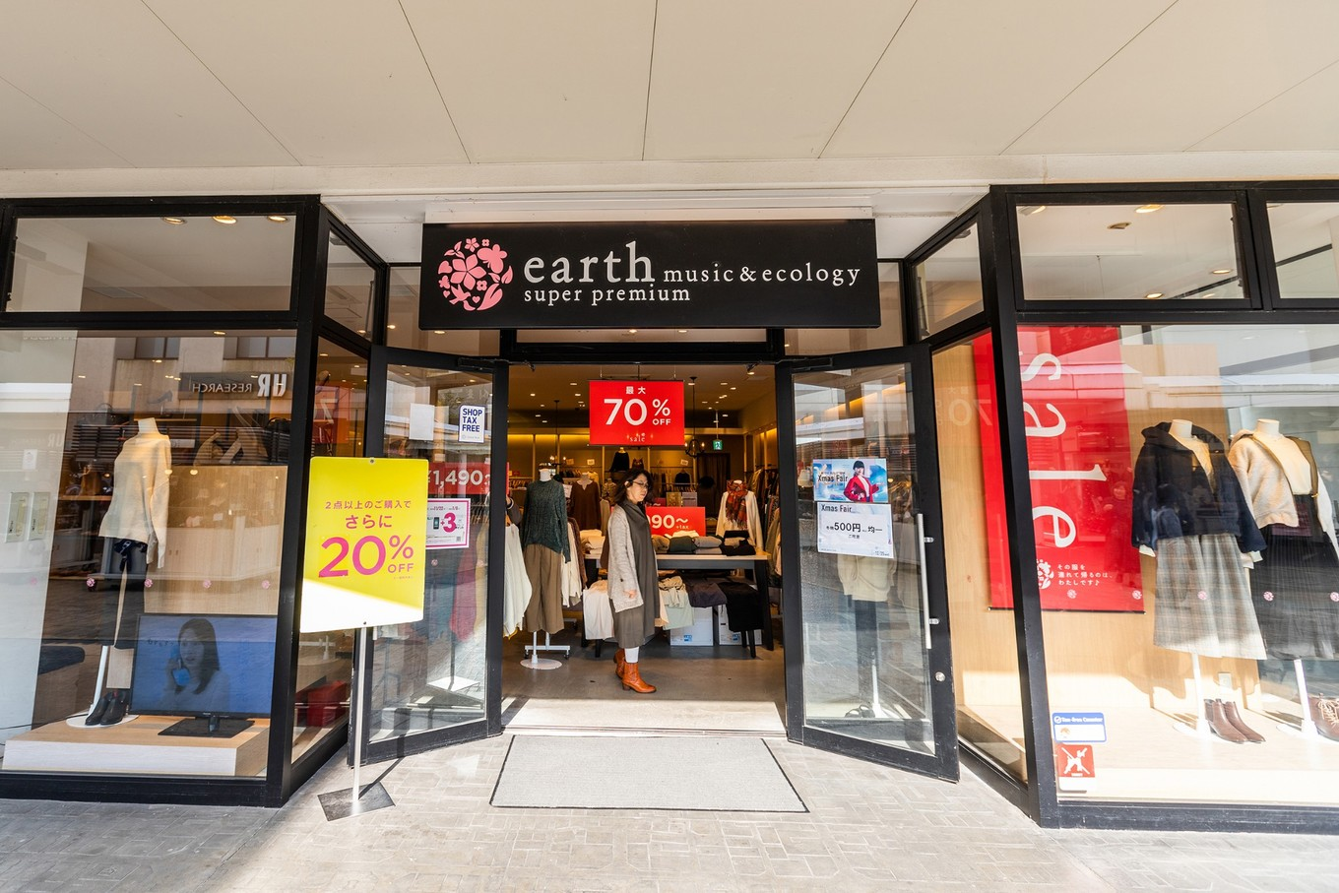](http://www.mafengwo.cn/photo/10222/scenery_18468940/962153360.html)

我最爱的日系女装品牌earth music&ecology，从1999年品牌创立到启用 [宫崎](http://www.mafengwo.cn/travel-scenic-spot/mafengwo/112089.html" \t "http://www.mafengwo.cn/i/_blank) 葵为代言人，便由此开创了干净清透充满自然感的森⼥系时尚。

[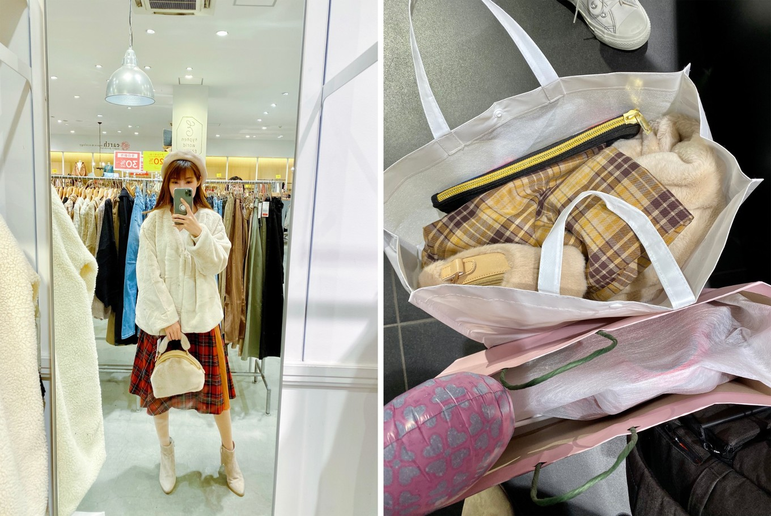](http://www.mafengwo.cn/photo/10222/scenery_18468940/962153405.html)

在国内卖到上千人民币一件的连衣裙，在这里只需要几百块RMB，可以说是白菜价了！我买了一件外套（300多）、一条半身裙（100多）、一个包包（100多），加起来才500多RMB，在国内专卖店，这个价格连一条裙子都买不到呀！

## 人气品牌

除了奢侈品牌和 [日本](http://www.mafengwo.cn/travel-scenic-spot/mafengwo/10183.html" \t "http://www.mafengwo.cn/i/_blank) 本土品牌，这里还有户外运动用品、鞋靴、儿童用品以及美妆、药妆用品等 [日本](http://www.mafengwo.cn/travel-scenic-spot/mafengwo/10183.html" \t "http://www.mafengwo.cn/i/_blank)必买商品，让你逛得根本停不下来。

[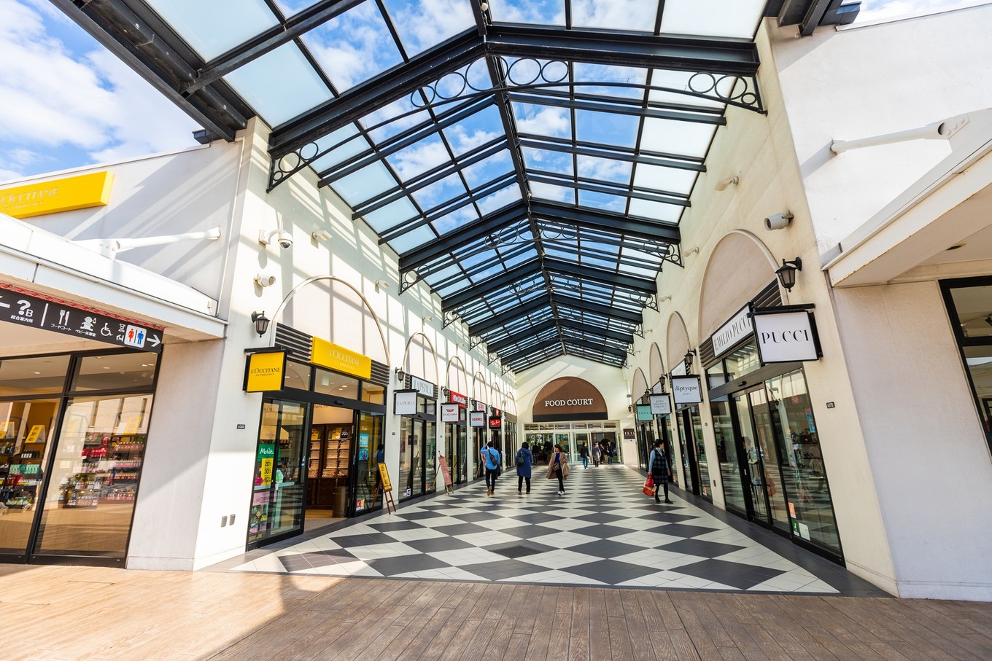](http://www.mafengwo.cn/photo/10222/scenery_18468940/962153367.html)

[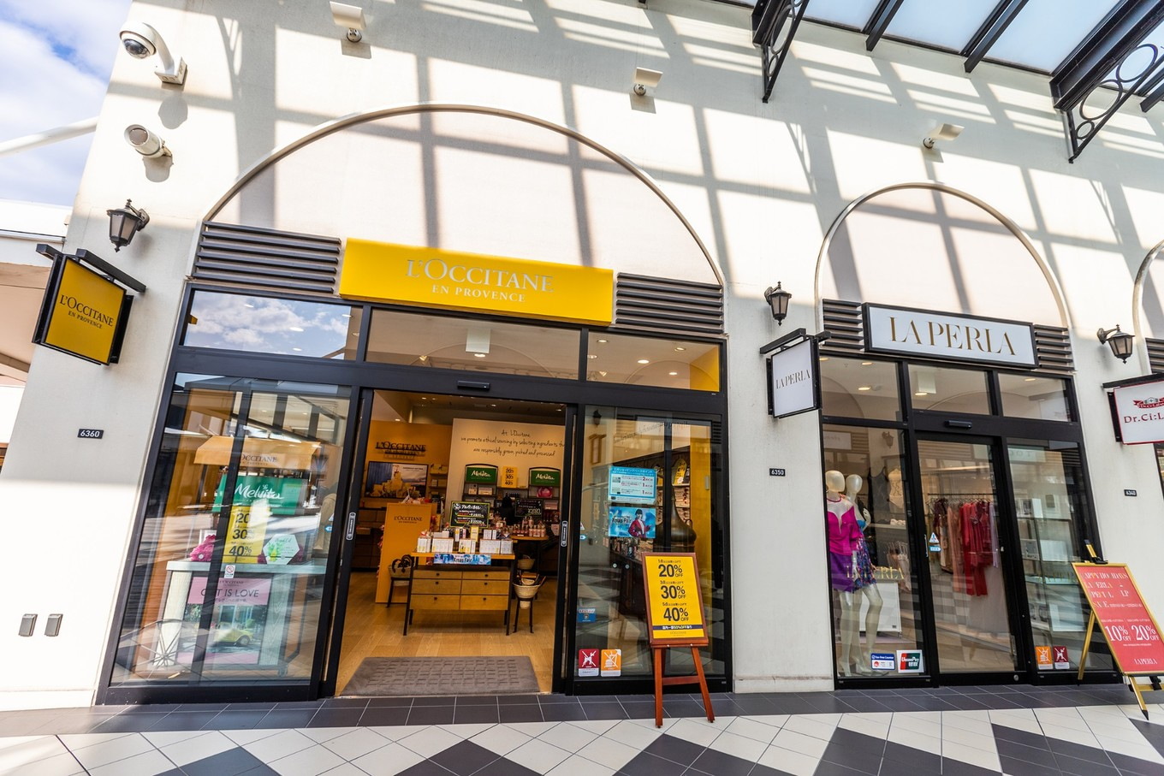](http://www.mafengwo.cn/photo/10222/scenery_18468940/962153368.html)

[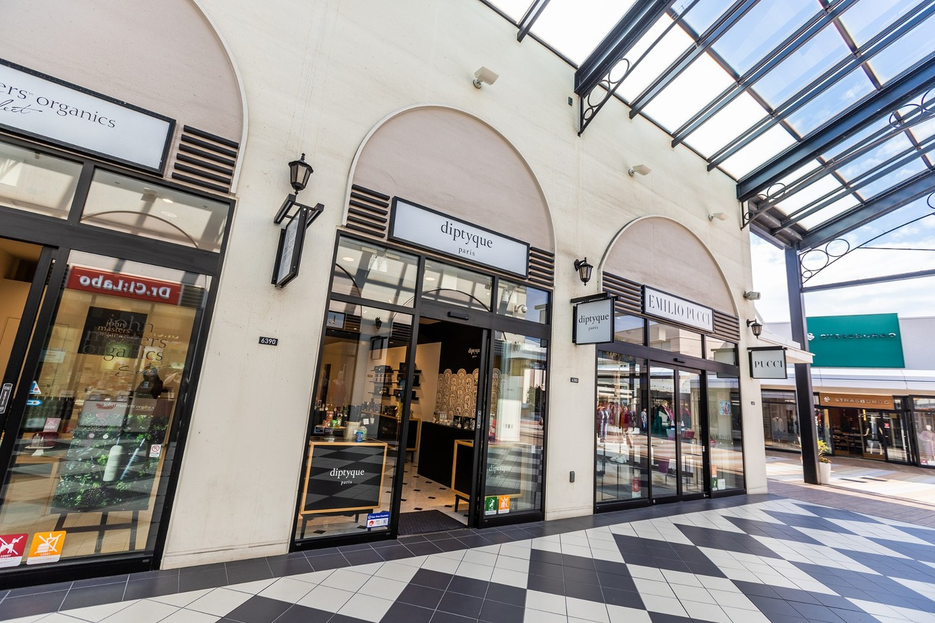](http://www.mafengwo.cn/photo/10222/scenery_18468940/962153369.html)

还有人气颇高的化妆品店铺，包括欧舒丹、diptyque。而且也有BOBBI BROWN、雅诗兰黛等的柜台哦。

[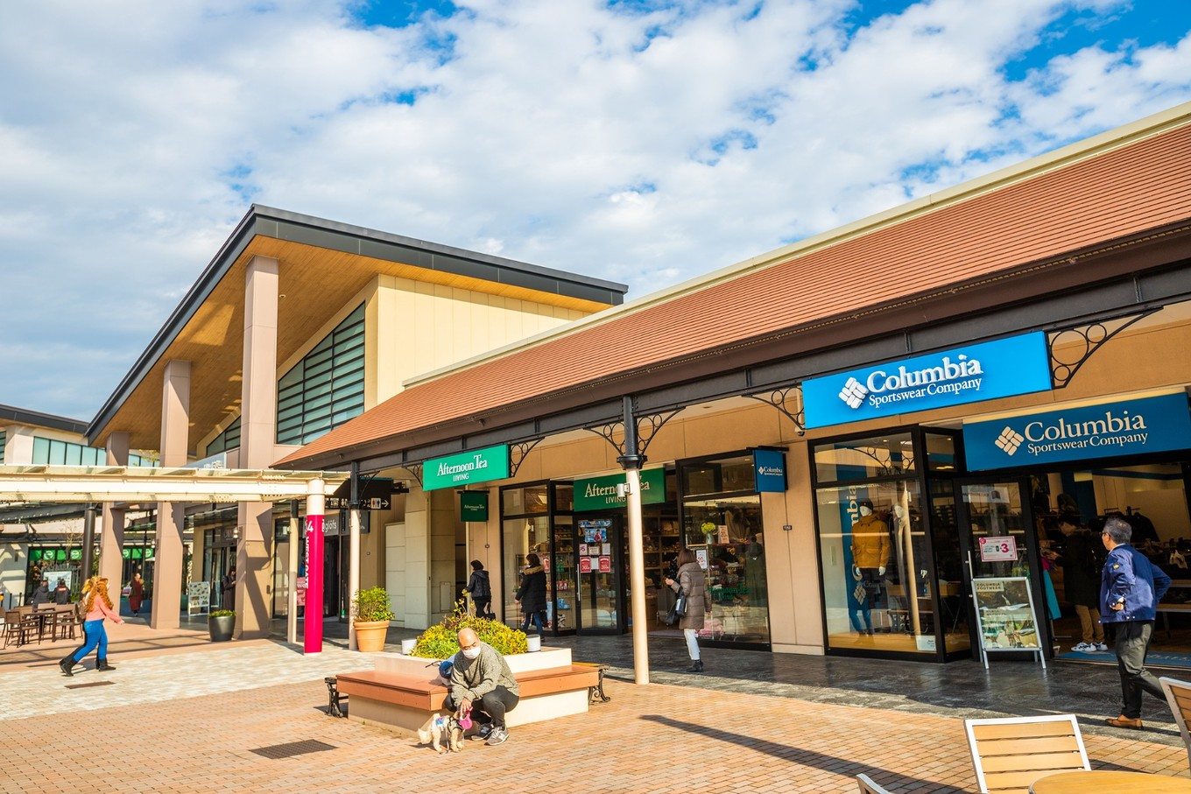](http://www.mafengwo.cn/photo/10222/scenery_18468940/962153386.html)

运动品牌有adidas、NIKE、PUMA、new balance、asics、Columbia、THE NORTH FACE等，每一个品牌都是独立的店铺，并且按照男士、女士、儿童区分，非常好找，价格也是很实惠。

[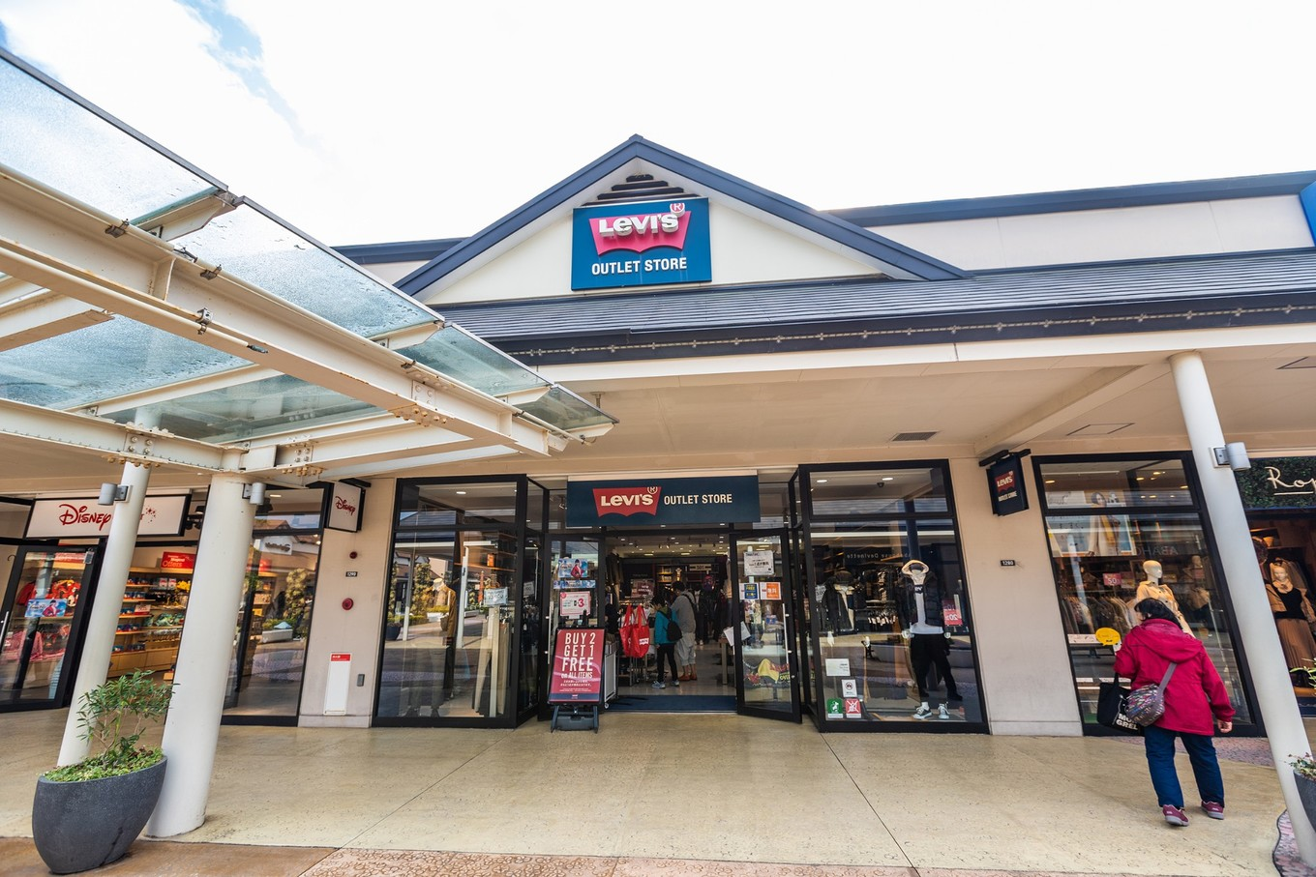](http://www.mafengwo.cn/photo/10222/scenery_18468940/962153357.html)

男士品牌有 LEVI’S、POLO、TOMMY HILFIGER、GAP、URBAN RESEARCH、  
BOSS、BALLY等等。

[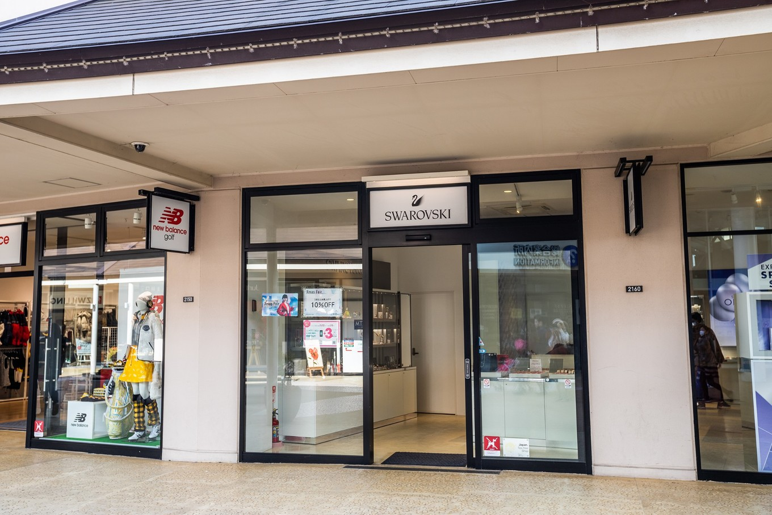](http://www.mafengwo.cn/photo/10222/scenery_18468940/962153388.html)

除了男士、女士、儿童服装，还有珠宝首饰和时尚配饰都很值得逛， [比如](http://www.mafengwo.cn/travel-scenic-spot/mafengwo/63538.html" \t "http://www.mafengwo.cn/i/_blank) 施华洛世奇的价格就很美丽。

[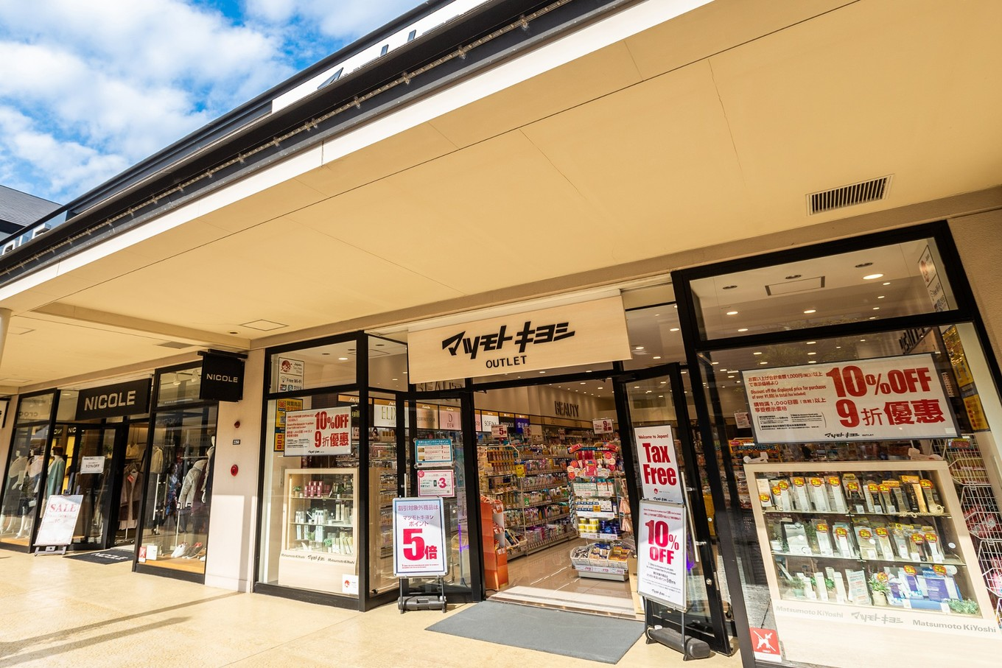](http://www.mafengwo.cn/photo/10222/scenery_18468940/962153398.html)

这里有一家很大的松本清药妆店，有额外的折扣优惠，比在市区购买更划算。

[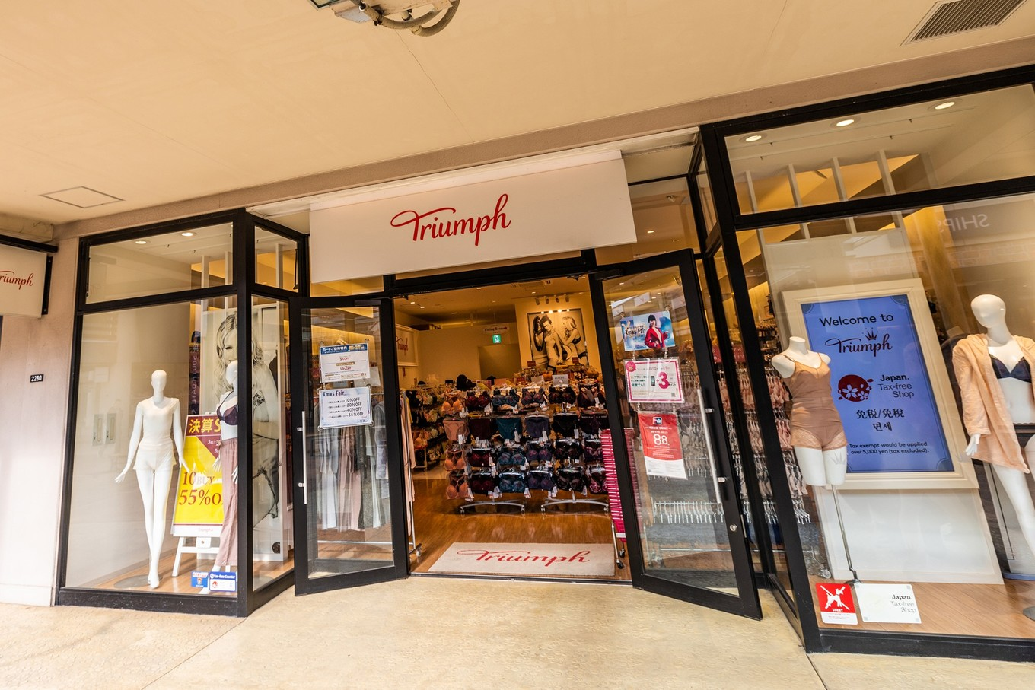](http://www.mafengwo.cn/photo/10222/scenery_18468940/962153399.html)

[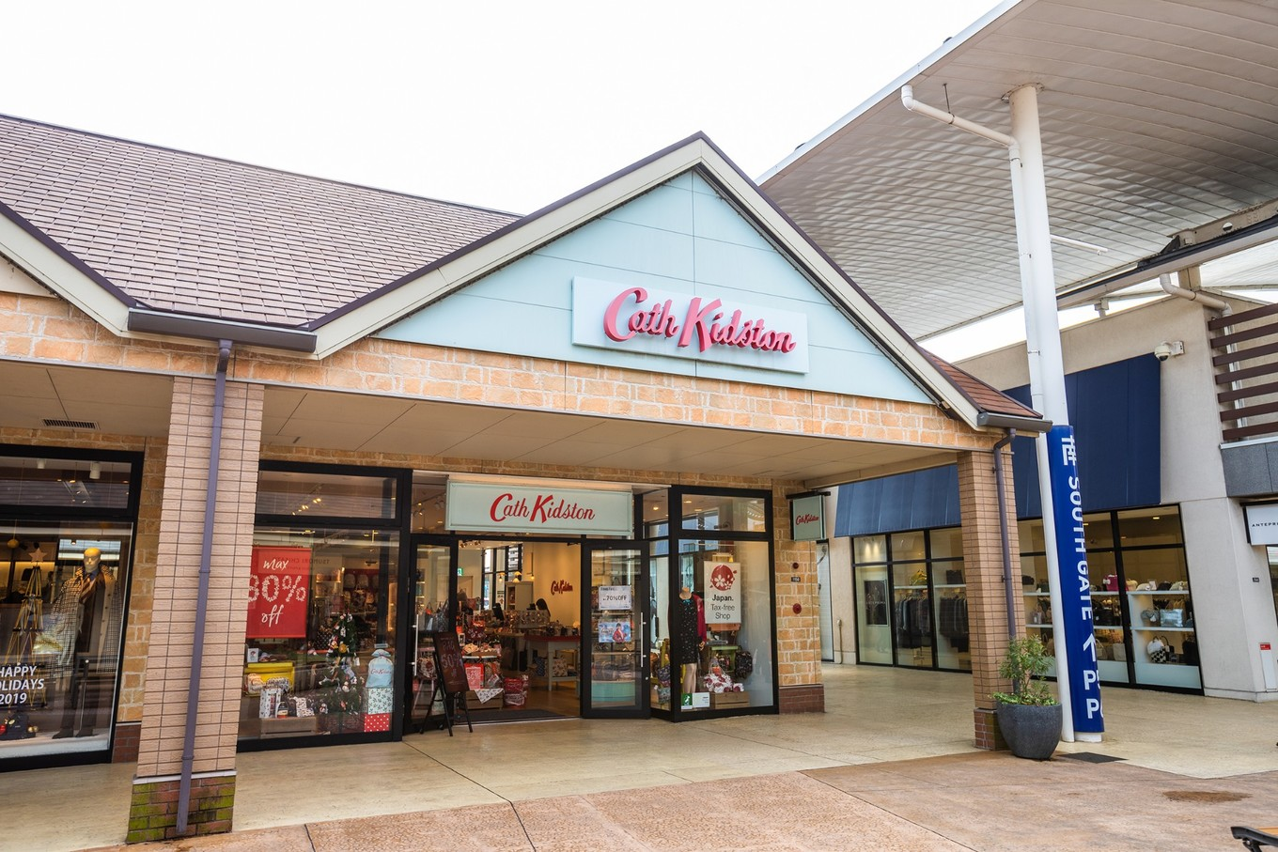](http://www.mafengwo.cn/photo/10222/scenery_18468940/962153358.html)

[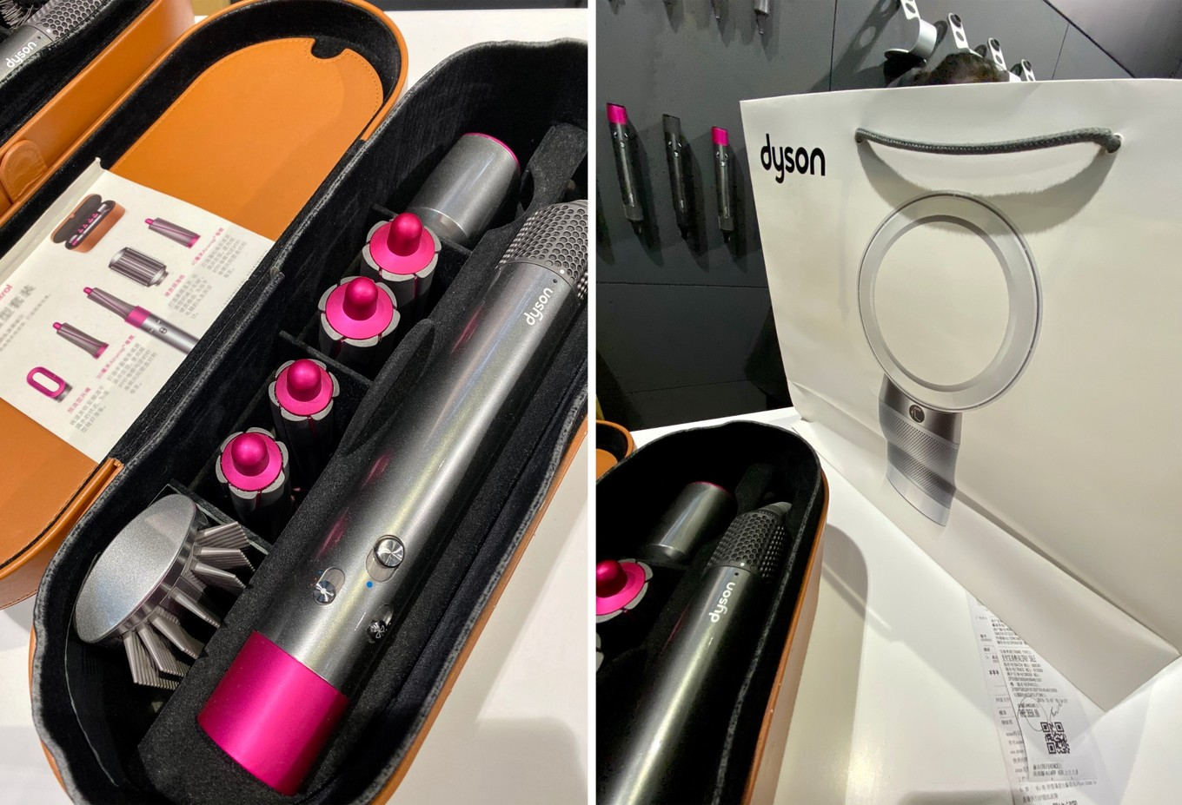](http://www.mafengwo.cn/photo/10222/scenery_18468940/962153404.html)

万万没想到，奥特莱斯里竟然也有戴森！戴森最近超火的卷发棒，虽然比国内便宜不是很多（大概便宜300多RMB吧），但是卷筒的选择比国内多，还有旗舰限定版的紫色。我在这里买了一套，但要注意的是，这里的戴森基本只能在 [日本](http://www.mafengwo.cn/travel-scenic-spot/mafengwo/10183.html" \t "http://www.mafengwo.cn/i/_blank) 使用哦，电压是110V的。

## 购物环境

三井奥特莱斯购物城 木更津的购物环境非常好，走在三井奥特莱斯购物城 木更津的街上，虽然店铺和店铺之间挨得非常紧凑，但每间店铺的内部绝对宽敞明亮，陈列也没有杂乱的感觉，打破了我对传统奥莱的印象。

[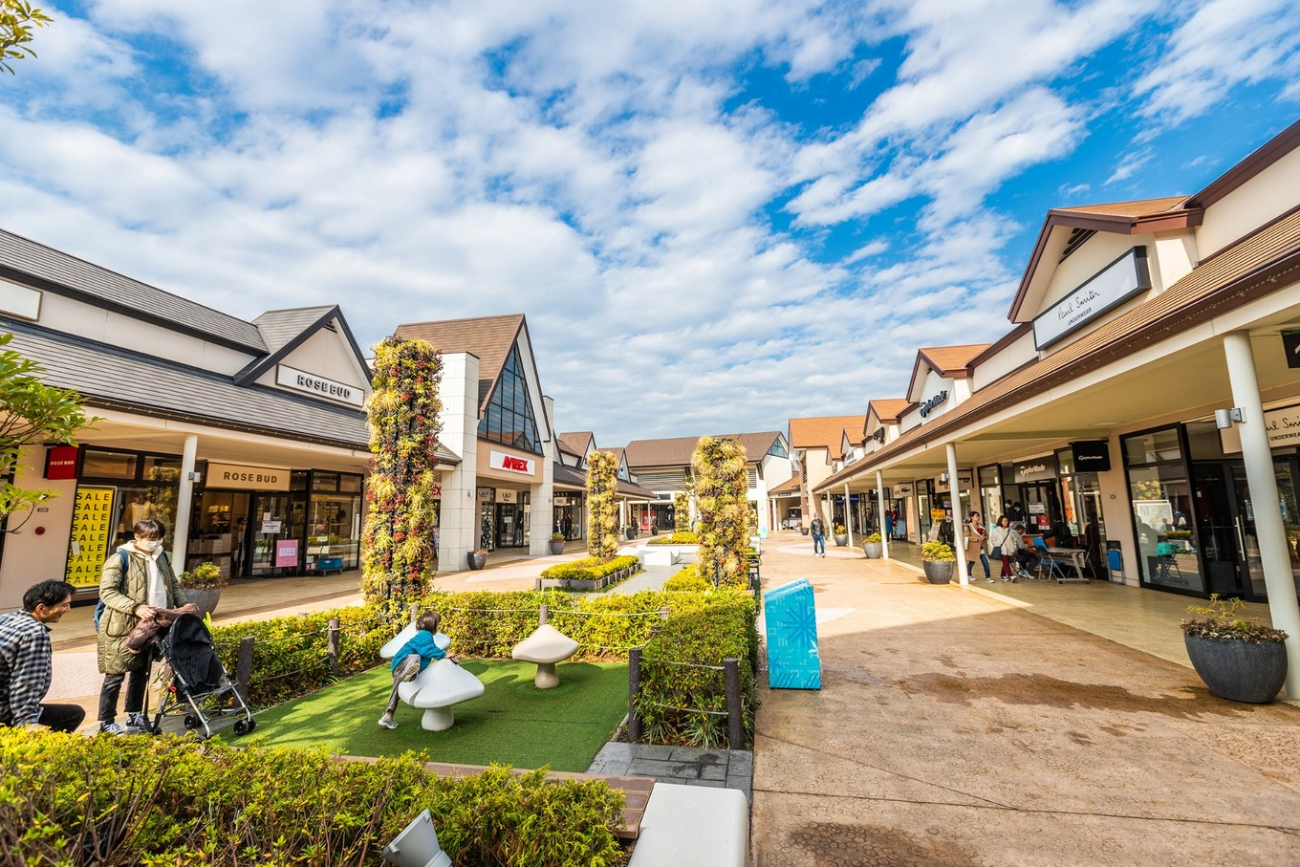](http://www.mafengwo.cn/photo/10222/scenery_18468940/962153356.html)

[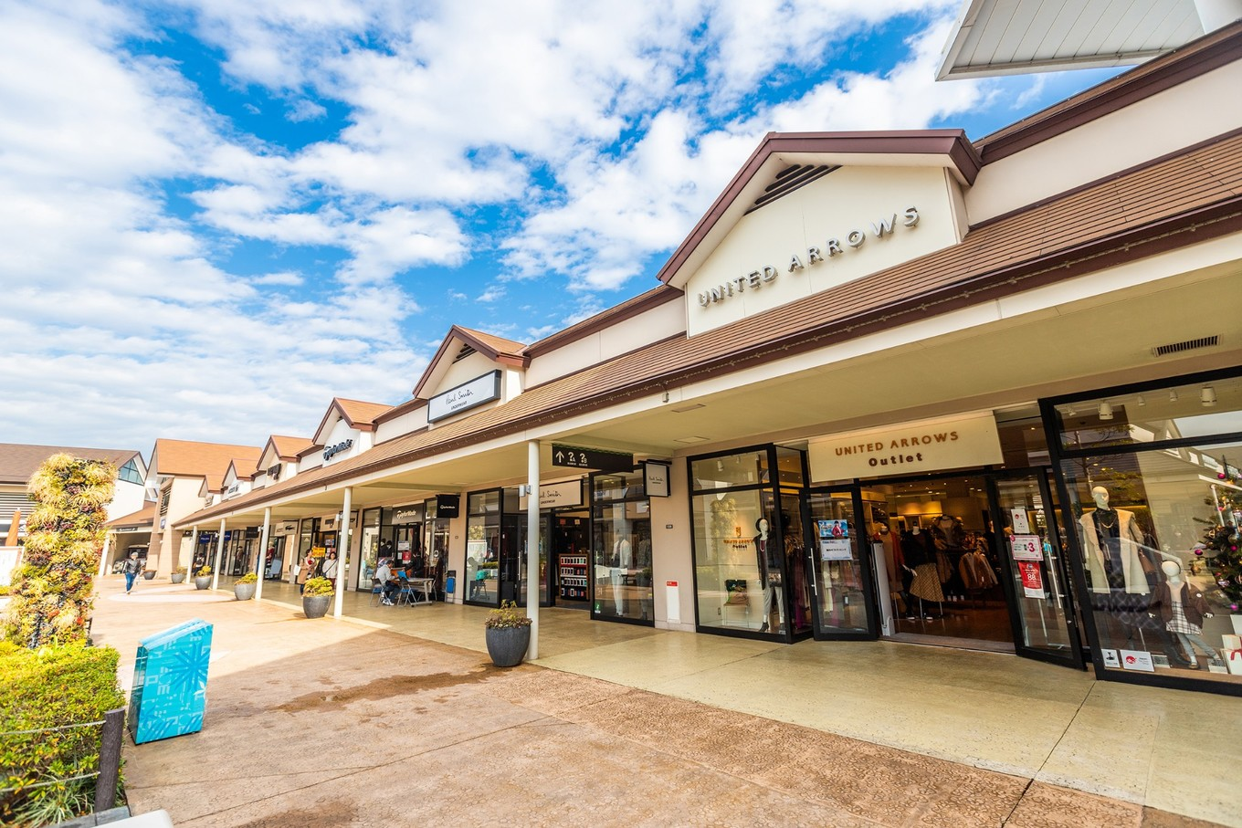](http://www.mafengwo.cn/photo/10222/scenery_18468940/962153355.html)

[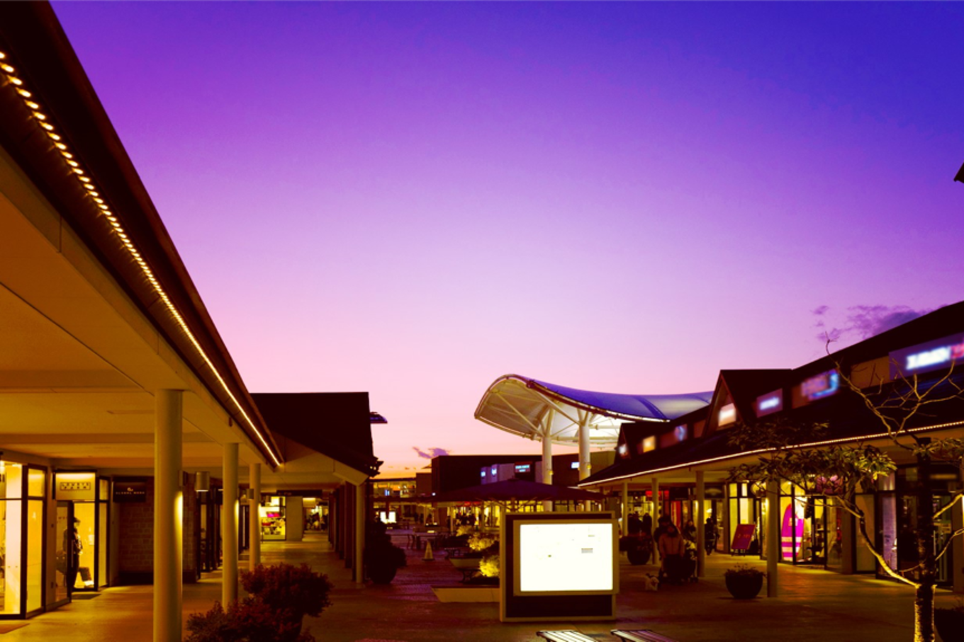](http://www.mafengwo.cn/photo/10222/scenery_18468940/962153403.html)

[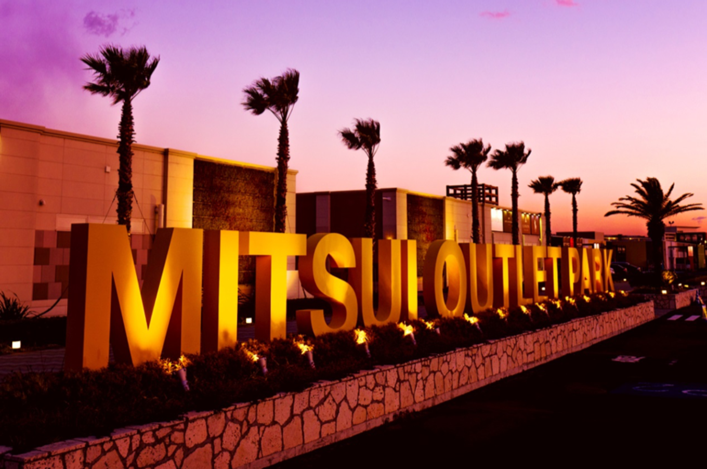](http://www.mafengwo.cn/photo/10222/scenery_18468940/962153402.html)

晚上的风景也很不错。

[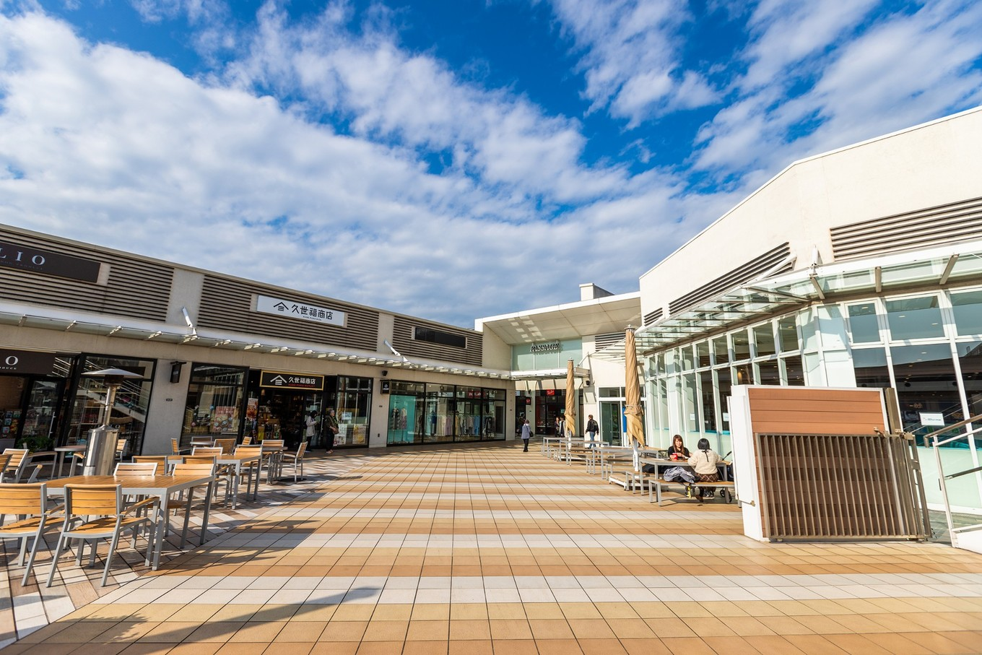](http://www.mafengwo.cn/photo/10222/scenery_18468940/962153374.html)

[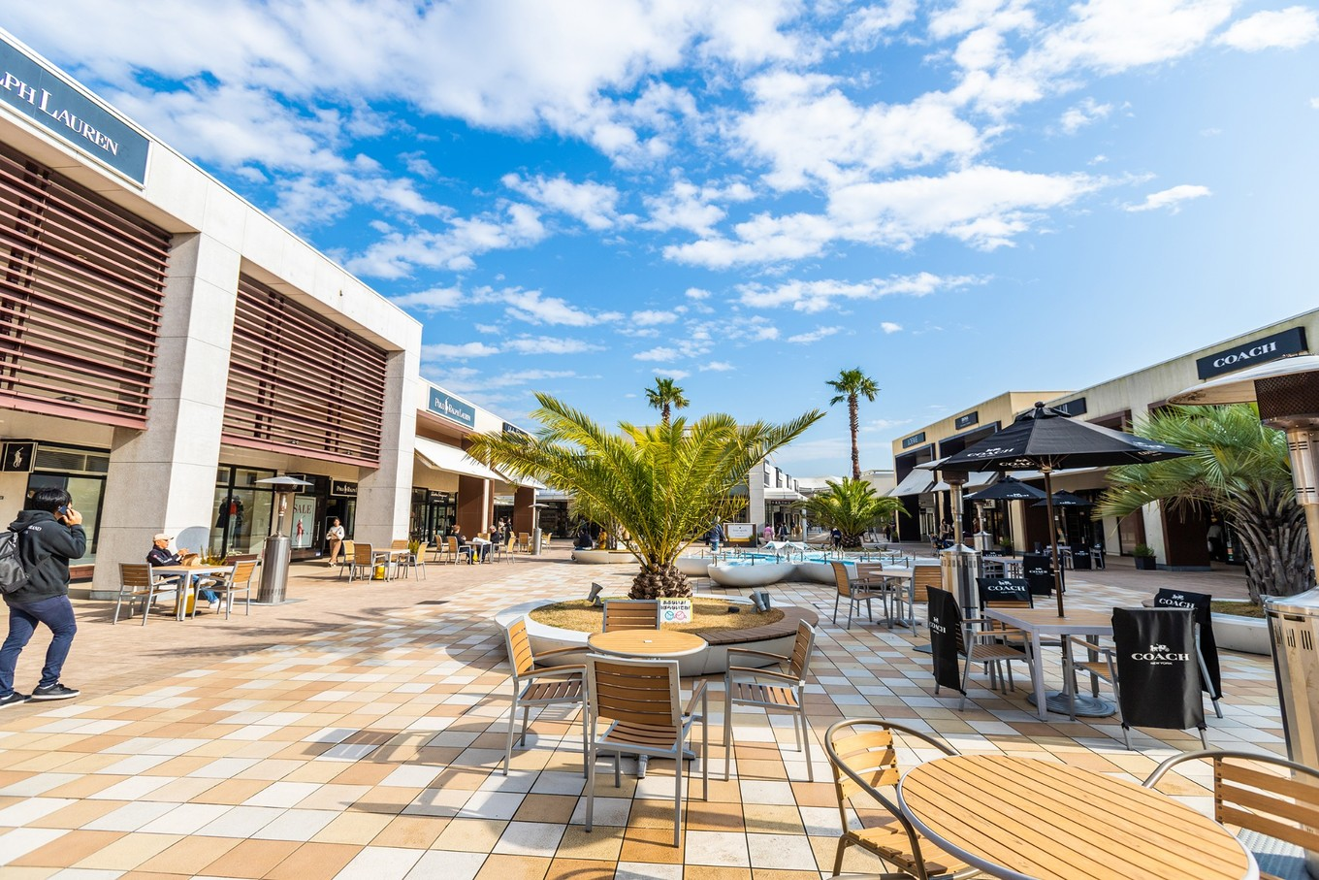](http://www.mafengwo.cn/photo/10222/scenery_18468940/962153362.html)

购物城内非常贴心的布置了好几个歇脚点，环境优雅，休息一下喝杯奶茶，再继续买买买，让逛街不再成为累人的事儿。

[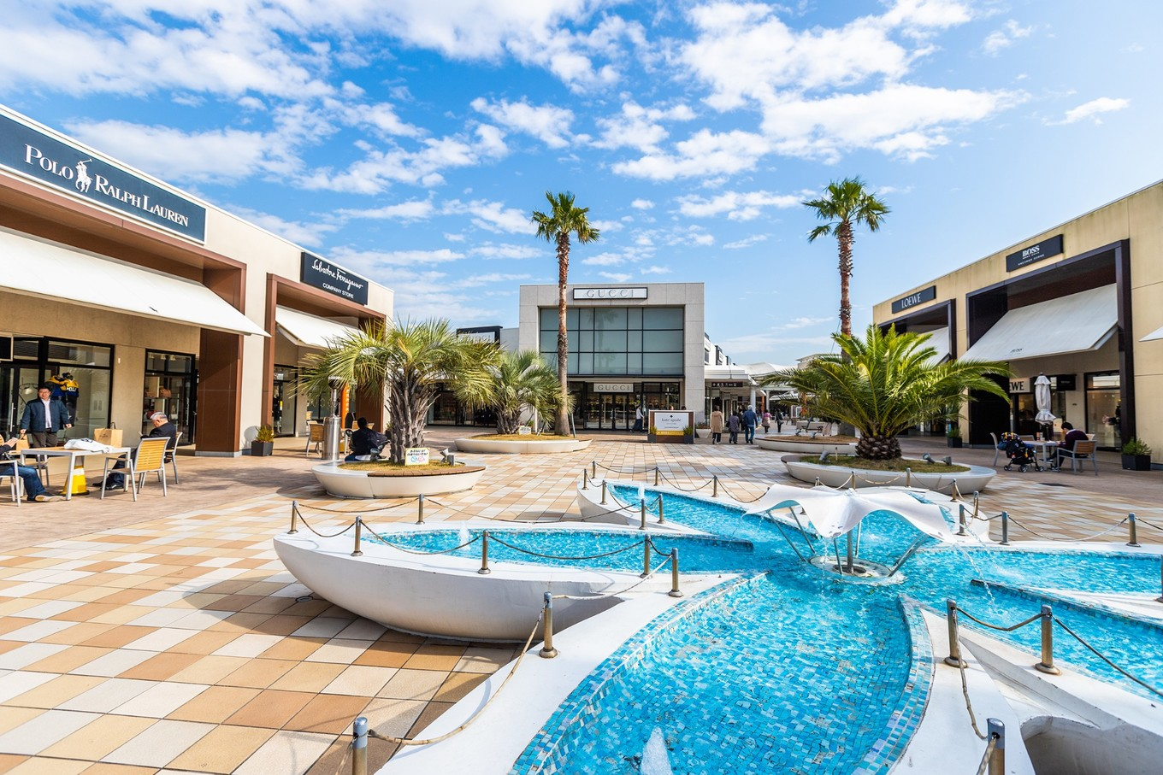](http://www.mafengwo.cn/photo/10222/scenery_18468940/962153363.html)

[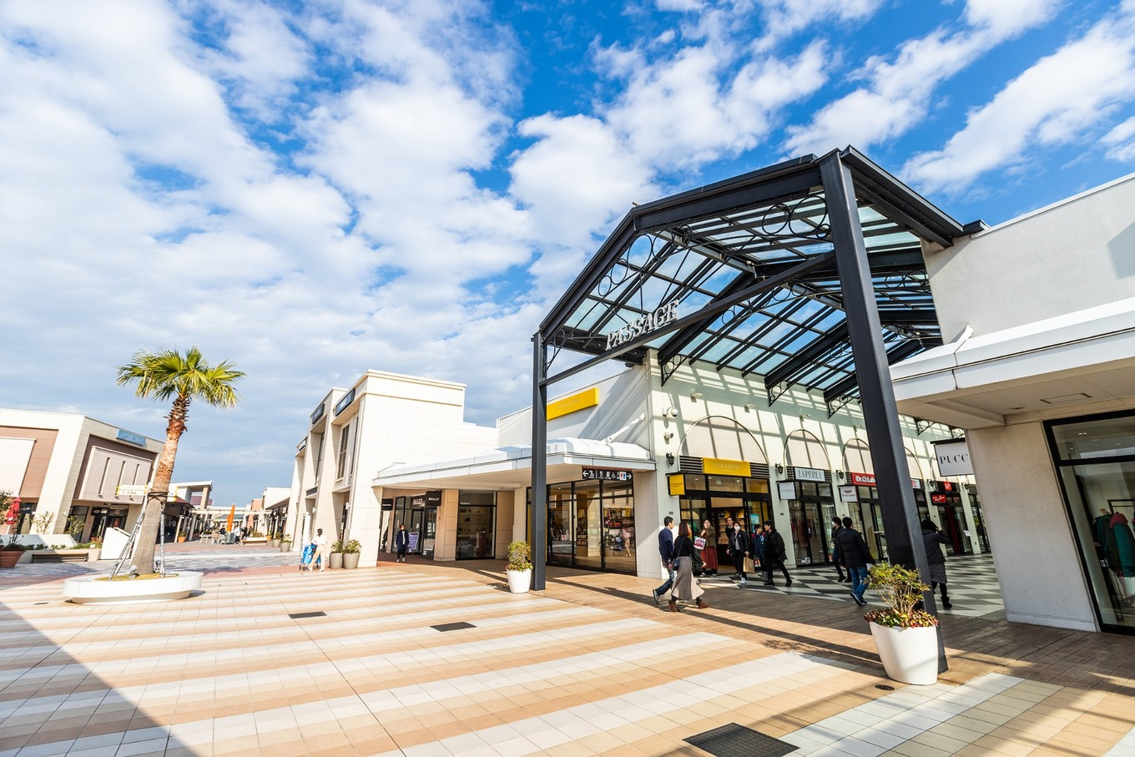](http://www.mafengwo.cn/photo/10222/scenery_18468940/962153366.html)

[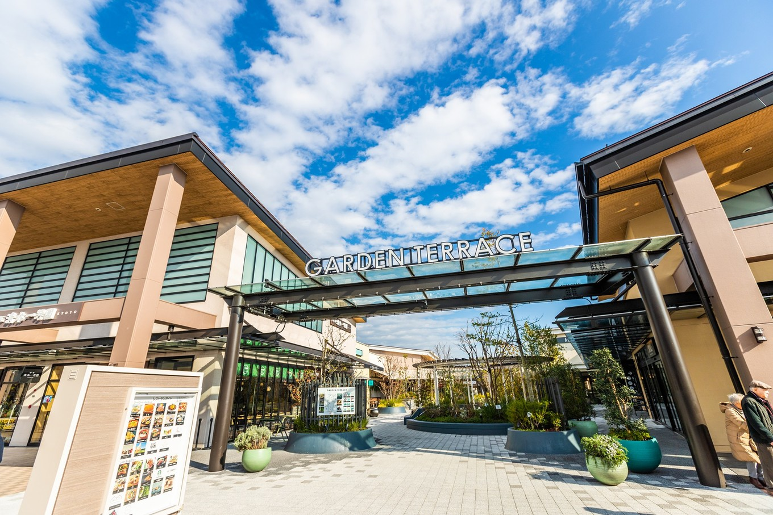](http://www.mafengwo.cn/photo/10222/scenery_18468940/962153381.html)

最值得一提的是GARDEN TERRACE【花园广场】，这是2018年10月升级装修后新增的区域，整个花园用鲜花和绿植装饰点缀，满眼的绿树让身心都放松下来。

[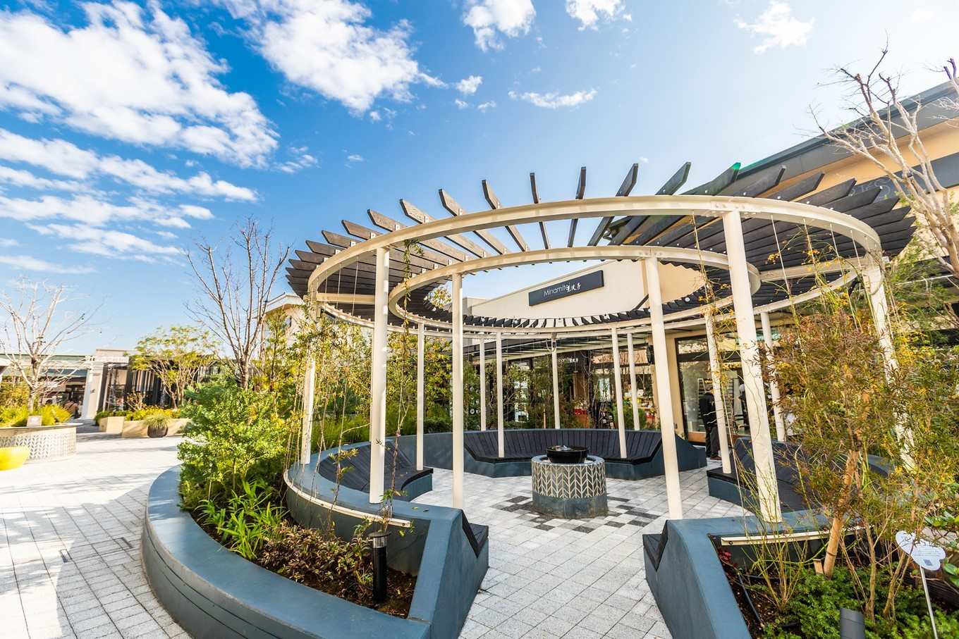](http://www.mafengwo.cn/photo/10222/scenery_18468940/962153379.html" \t "http://www.mafengwo.cn/i/_blank)

这个设计真棒！不仅大人可以稍作休息，孩子也可以在里面尽情嬉戏。

[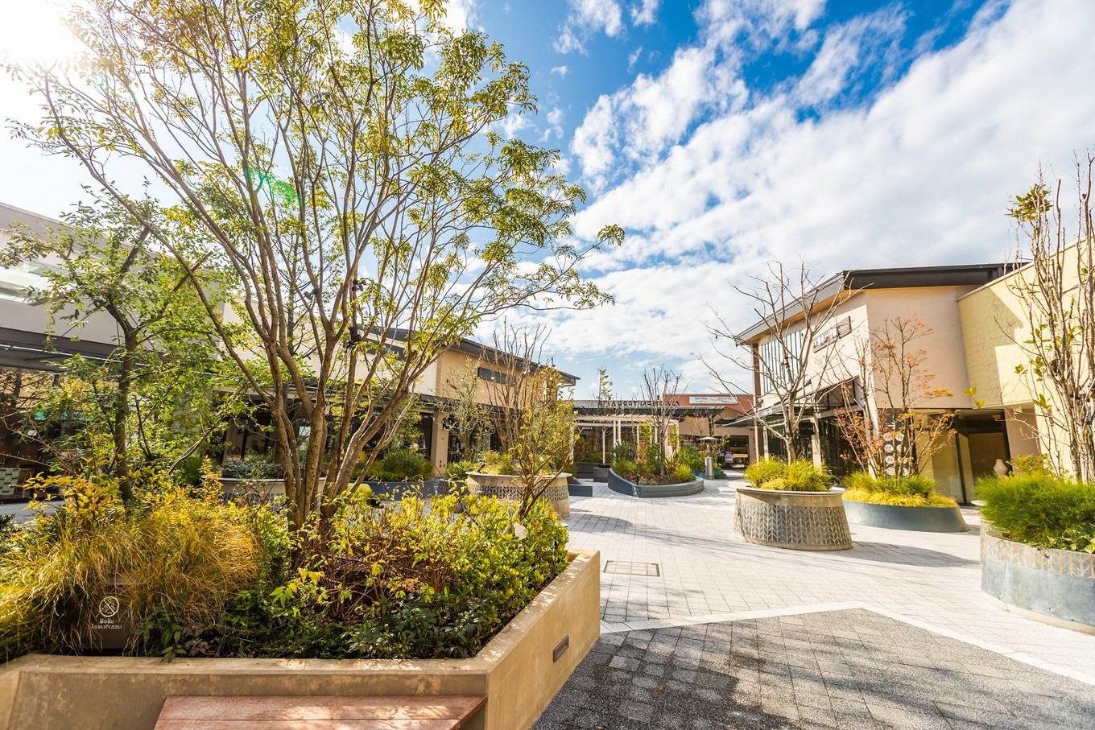](http://www.mafengwo.cn/photo/10222/scenery_18468940/962153376.html)

一片绿植环绕，走在其中，也让人心旷神怡。

[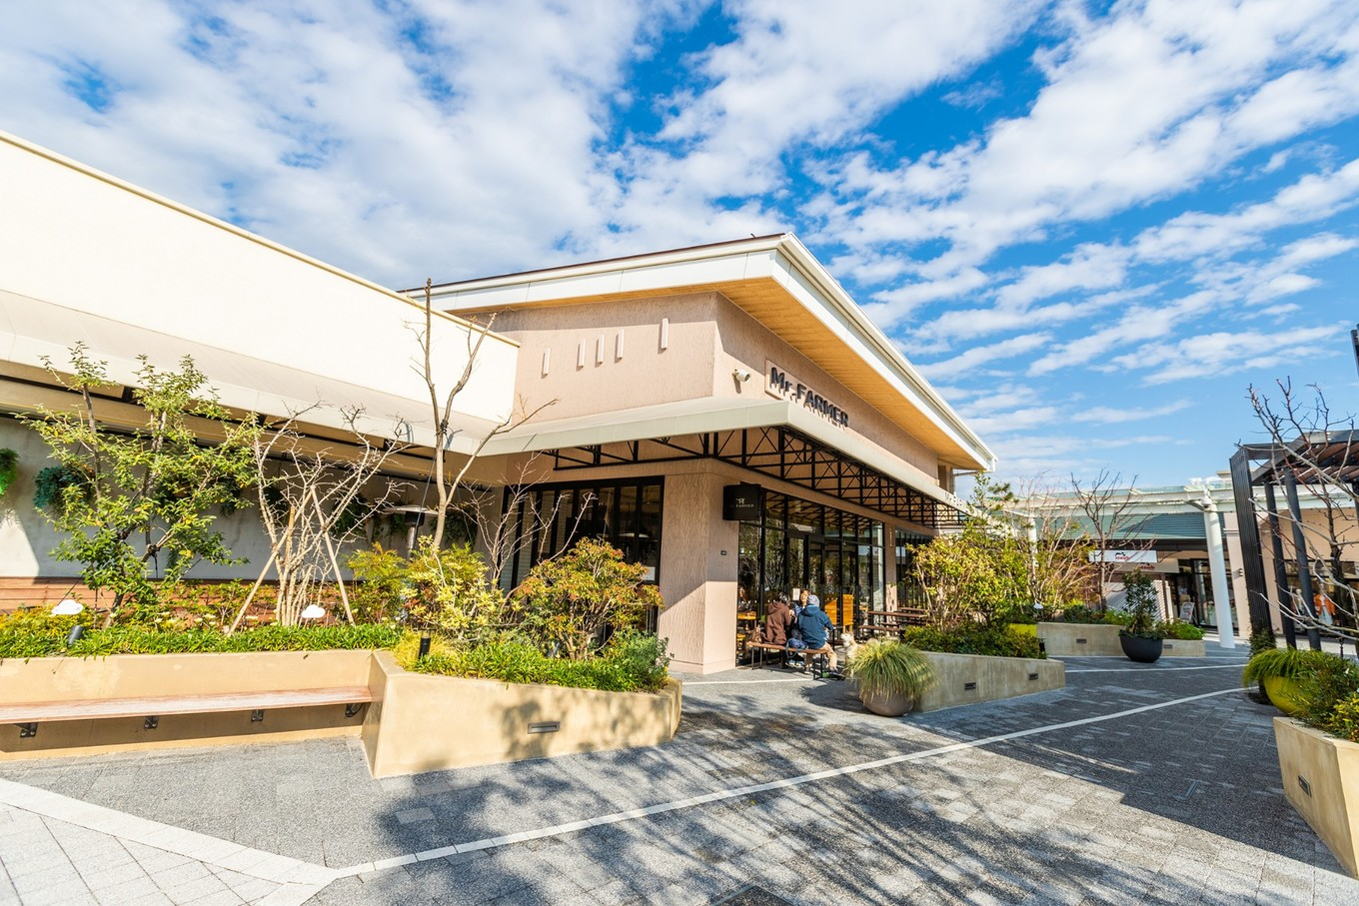](http://www.mafengwo.cn/photo/10222/scenery_18468940/962153377.html)

在这个“花园广场”里，有多家特色饮食店。 [比如](http://www.mafengwo.cn/travel-scenic-spot/mafengwo/63538.html" \t "http://www.mafengwo.cn/i/_blank) 大量使用新鲜蔬菜的咖啡餐厅“Mr.FARMER”，在绿树环绕中悠闲地用餐，是很惬意的一种度假方式。

[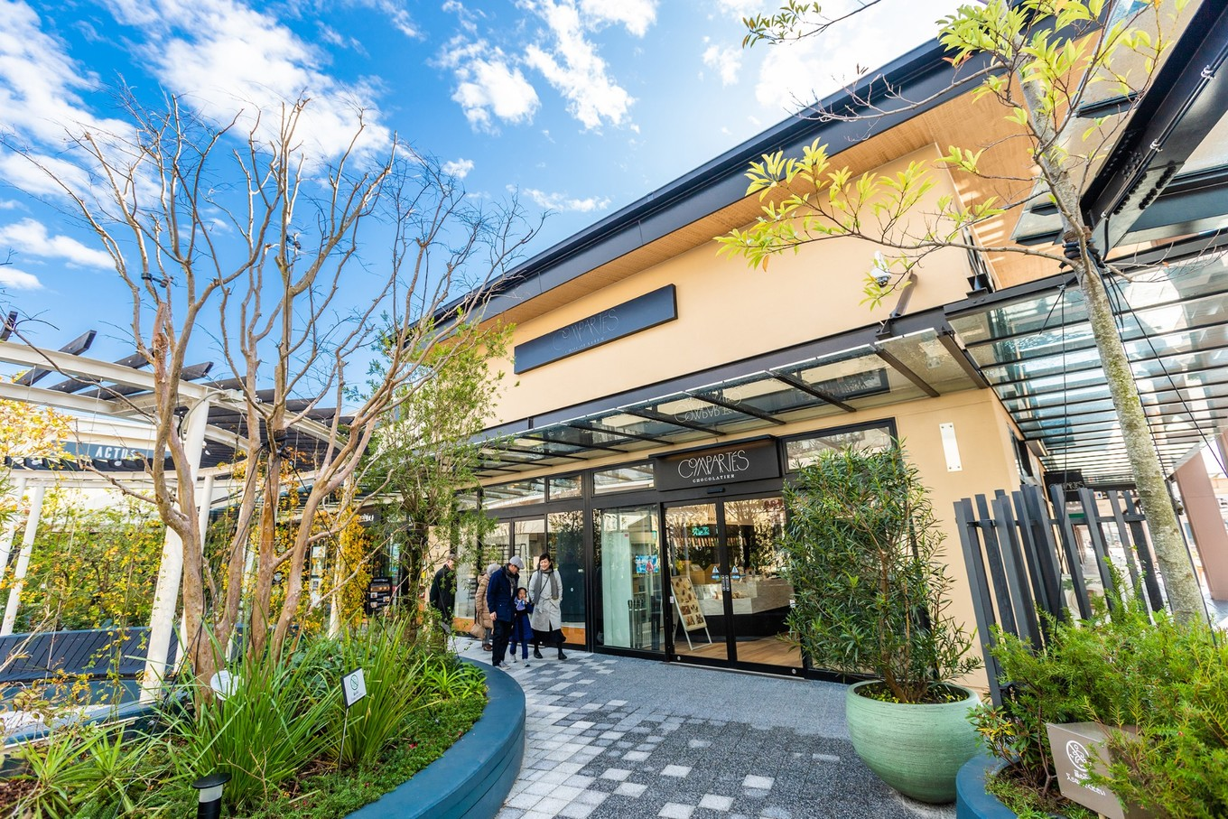](http://www.mafengwo.cn/photo/10222/scenery_18468940/962153380.html)

总店位于 [洛杉矶](http://www.mafengwo.cn/travel-scenic-spot/mafengwo/10926.html" \t "http://www.mafengwo.cn/i/_blank) 的巧克力店“COMPARTES”，售卖各种创意手工巧克力，可以买回去当伴手礼哦。

[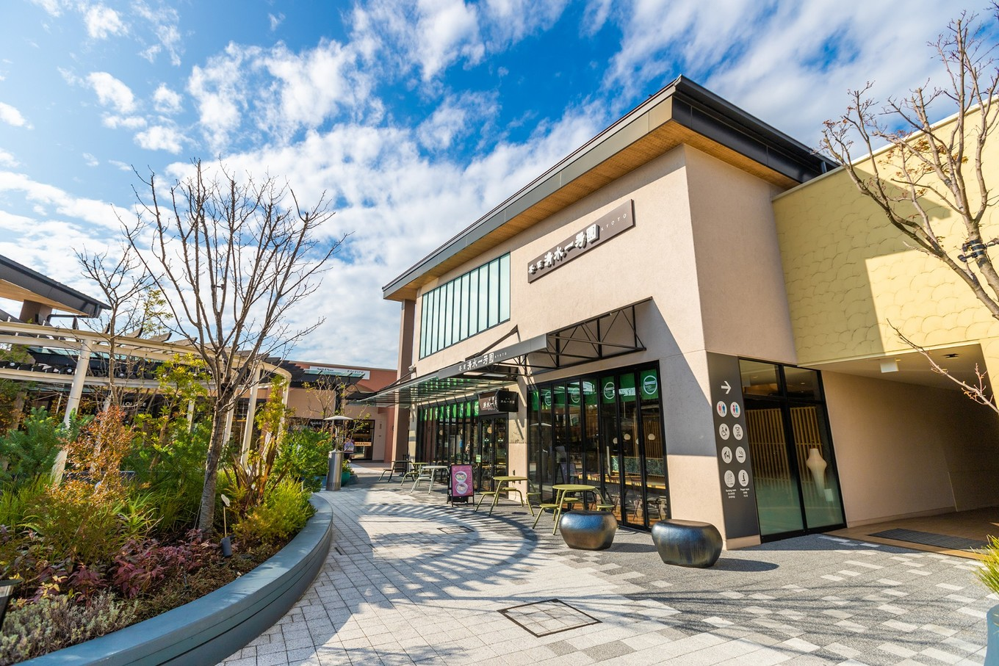](http://www.mafengwo.cn/photo/10222/scenery_18468940/962153378.html)

作为抹茶控的我，当然要打卡这家 [京都](http://www.mafengwo.cn/travel-scenic-spot/mafengwo/11042.html" \t "http://www.mafengwo.cn/i/_blank) 老字号抹茶店“茶匠 清水一芳园”。

[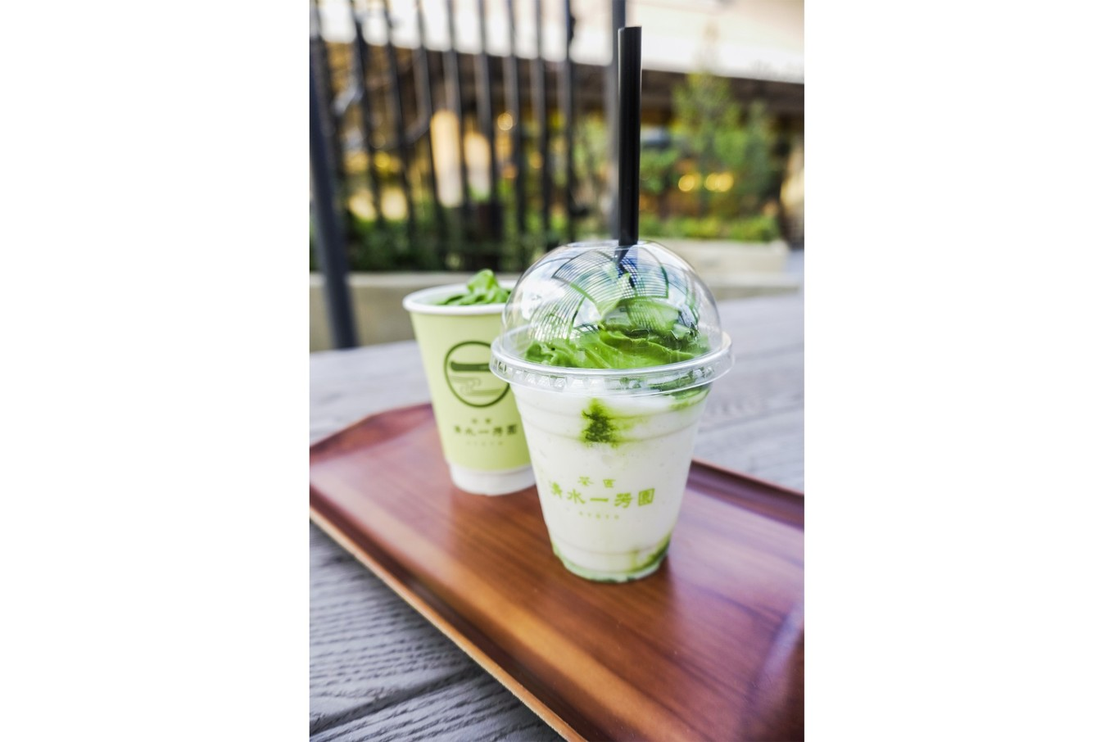](http://www.mafengwo.cn/photo/10222/scenery_18468940/962153351.html)

终于尝到了正宗的 [宇治](http://www.mafengwo.cn/travel-scenic-spot/mafengwo/40493.html" \t "http://www.mafengwo.cn/i/_blank) 抹茶味儿，略带苦涩味的抹茶是我的最爱呀！

## 美食广场

介绍完购物，再给大家说说这里的美食店，毕竟吃饱才有力气血拼！美食广场FOOD COURT，就在购物城最中心的位置。

[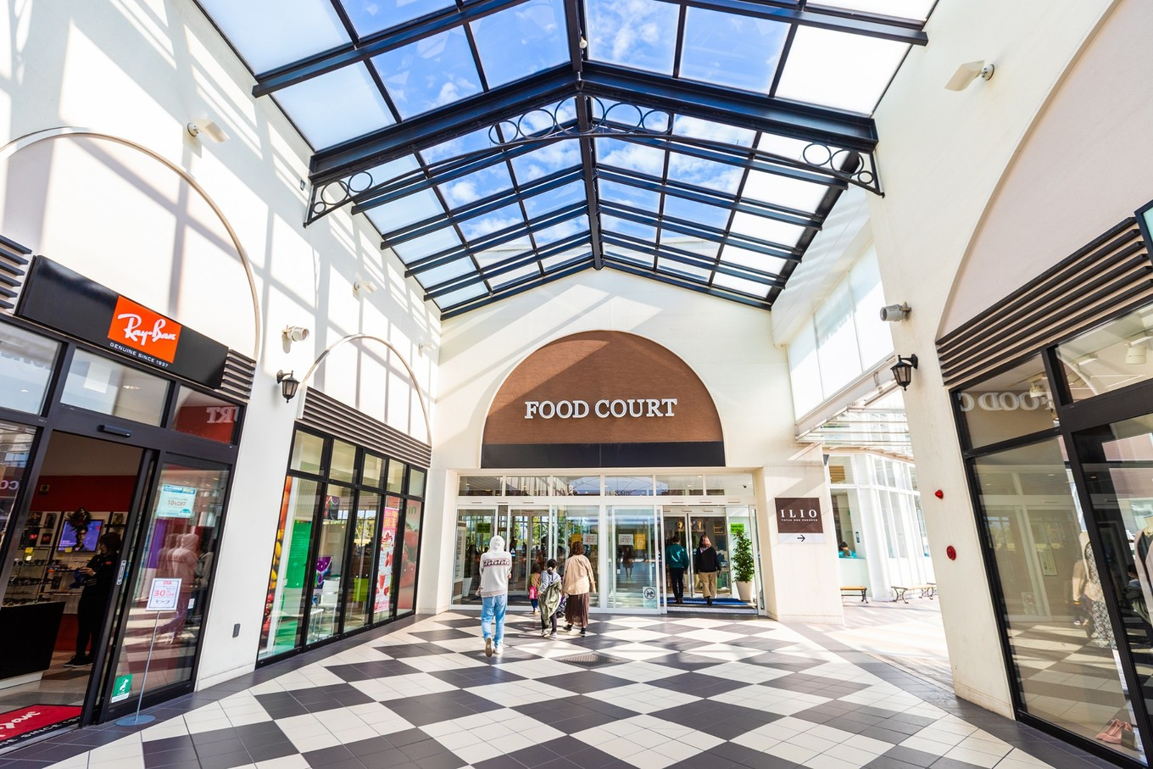](http://www.mafengwo.cn/photo/10222/scenery_18468940/962153370.html)

[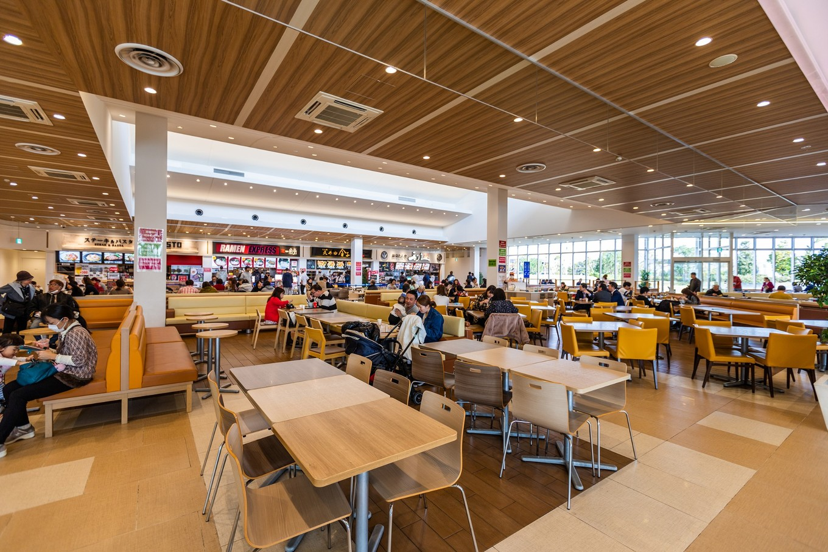](http://www.mafengwo.cn/photo/10222/scenery_18468940/962153371.html)

这里汇聚了许多知名餐饮店，可同时容纳1200人就餐，在购物的同时还能享受 [日本](http://www.mafengwo.cn/travel-scenic-spot/mafengwo/10183.html" \t "http://www.mafengwo.cn/i/_blank) 的美食，可谓是一举两得。

[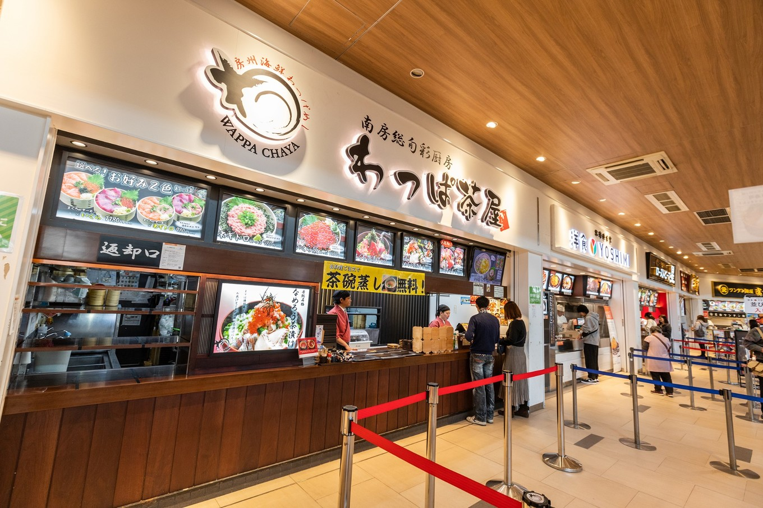](http://www.mafengwo.cn/photo/10222/scenery_18468940/962153372.html)

从寿司到拉面、天妇罗、盖饭等日式美食应有尽有，我选择了我最爱的海鲜盖饭，没想到这一顿的价格并不贵，一份套餐折合人民币40元至80元，相比 [东京](http://www.mafengwo.cn/travel-scenic-spot/mafengwo/10222.html" \t "http://www.mafengwo.cn/i/_blank) 市区的价格，可以说是很良心了。

[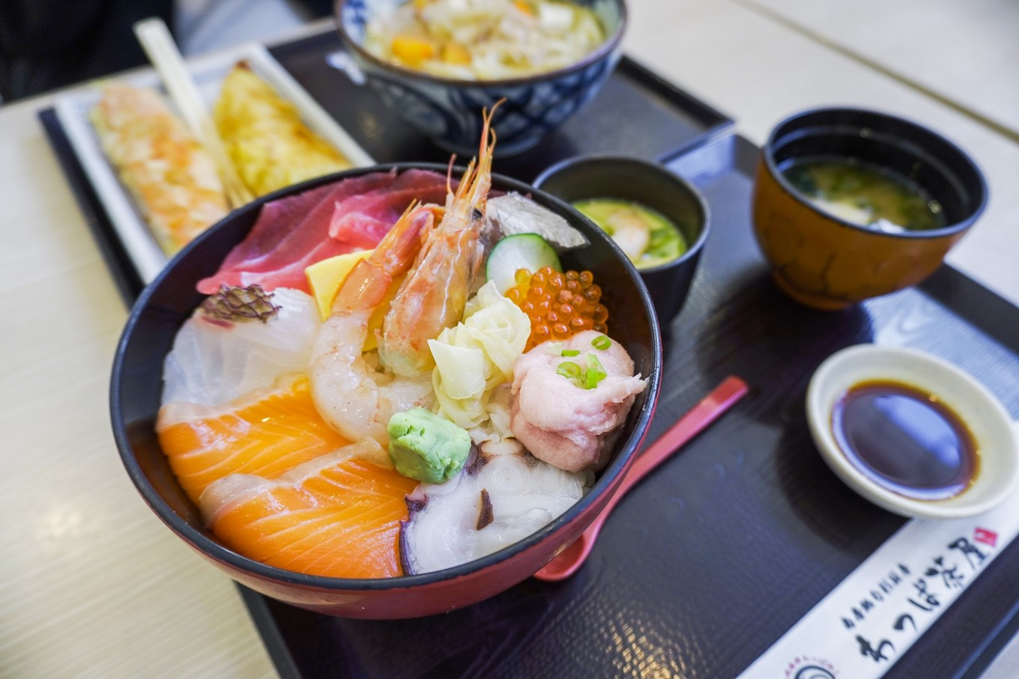](http://www.mafengwo.cn/photo/10222/scenery_18468940/962153352.html)

超丰盛的日式盖饭，满满一碗的海鲜和鱼籽，超满足，味道也很赞！

## 设施服务

## 1、退税

在三井奥特莱斯购物城木更津里的店铺，若是标有Tax Free免税字样的，则在店里消费满一定金额（通常是同一类别商品含税满5500日元以上）是可以直接免税的。

[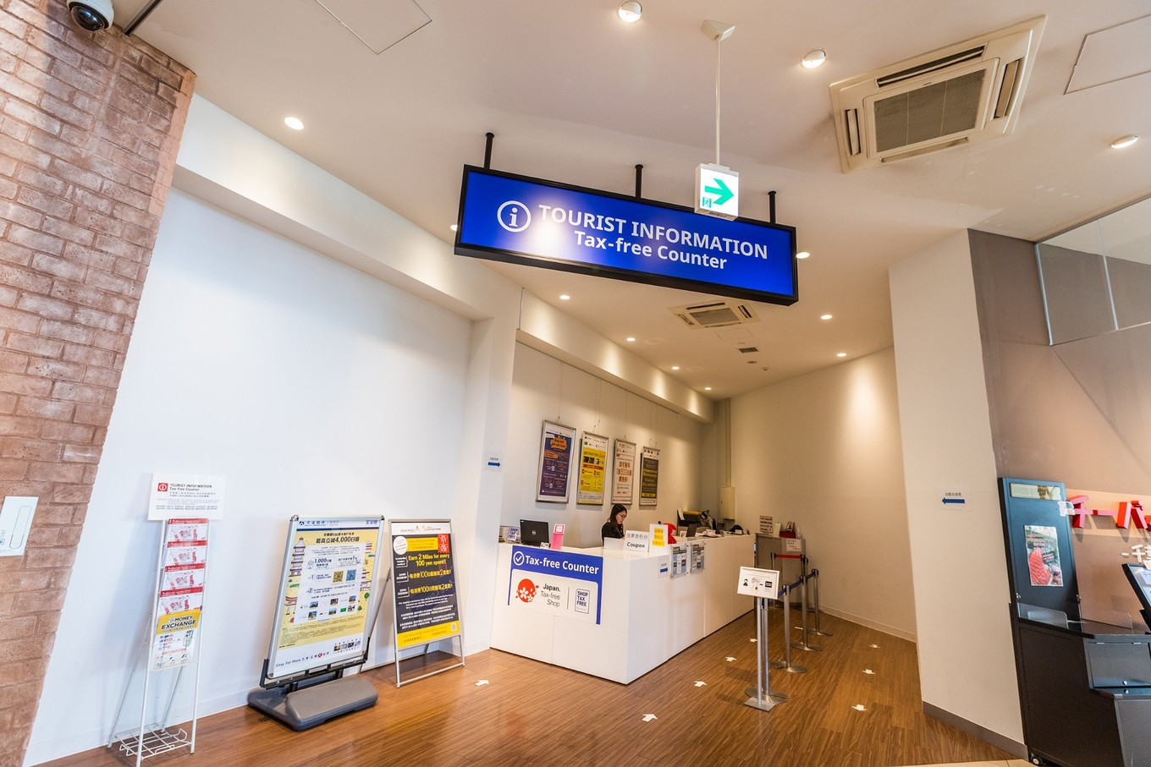](http://www.mafengwo.cn/photo/10222/scenery_18468940/962153373.html)

还有一些单品消费不足，但累计达到退税标准的，可以前往美食广场里的退税服务中心一起办理退税。

## 2、行李寄存

在购物城里有好几个投币式储物柜，投币100日元，用后返还，十分方便。柜子有大有小的，一般28寸以内的行李箱都能装得下。  
另外，带小小孩的朋友也可以租个婴儿车，让你的购物更轻松。而婴儿车也和储物柜一样，投币100日元，用后返还。

## 3、服务中心

[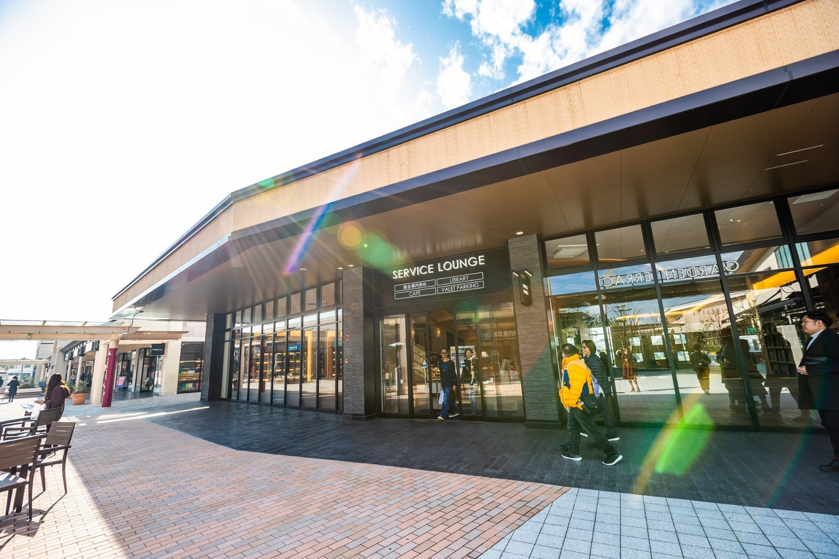](http://www.mafengwo.cn/photo/10222/scenery_18468940/962153382.html)

服务中心就在花园的入口处，里面有“综合案内所”可提供店铺咨询、交通咨询等服务，还有供孩子和大人休闲放松的图书室、周末以及假日还有开放大型行李寄存服务

[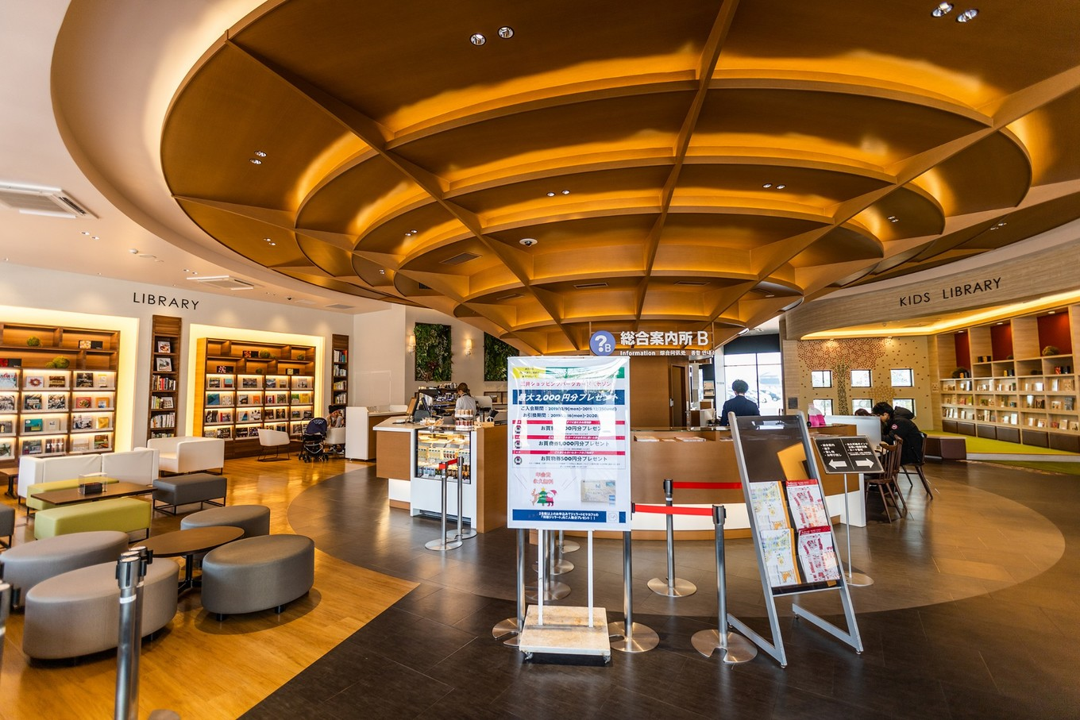](http://www.mafengwo.cn/photo/10222/scenery_18468940/962153384.html)

[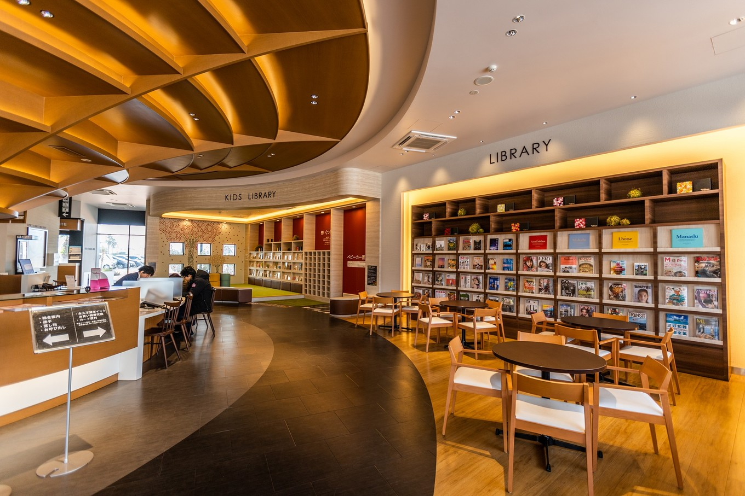](http://www.mafengwo.cn/photo/10222/scenery_18468940/962153385.html)

服务中心还有附设DEAN & DELUCA CAFÉ咖啡店，打造酒店休息室一般的豪华舒适的休闲空间。

## 4、ATM自动取款机

三井奥特莱斯购物城 木更津支持现金、信用卡、银联卡、支付宝、微信支付等多种方式，如果个别店铺只能收取现金，可以通过外币兑换机来换取日币，或者通过自动取款机直接取得日币。  
  
地址： [千叶](http://www.mafengwo.cn/travel-scenic-spot/mafengwo/57658.html" \t "http://www.mafengwo.cn/i/_blank) 县木更 [津市](http://www.mafengwo.cn/travel-scenic-spot/mafengwo/65823.html" \t "http://www.mafengwo.cn/i/_blank) 金 [田东](http://www.mafengwo.cn/travel-scenic-spot/mafengwo/143409.html" \t "http://www.mafengwo.cn/i/_blank) 3-1-1  
营业时间：10:00-20:00（店铺）10:30-21:00（美食广场）11:00-21:00（餐厅）

[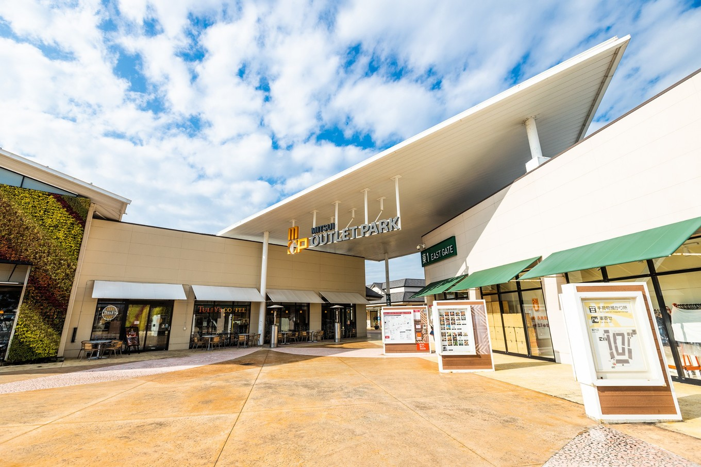](http://www.mafengwo.cn/photo/10222/scenery_18468940/962153354.html)

[日本](http://www.mafengwo.cn/travel-scenic-spot/mafengwo/10183.html" \t "http://www.mafengwo.cn/i/_blank) 不是只有药妆店的东西值得买，其实 [日本](http://www.mafengwo.cn/travel-scenic-spot/mafengwo/10183.html" \t "http://www.mafengwo.cn/i/_blank) 也有很多奥特莱斯，非常值得一逛！三井奥特莱斯购物城 木更津不仅价格亲民，而且这里有很多一线品牌和轻奢品牌，我觉得我以后来 [日本](http://www.mafengwo.cn/travel-scenic-spot/mafengwo/10183.html" \t "http://www.mafengwo.cn/i/_blank) 都肯定会过来这边买买买了！如果你正准备来 [日本](http://www.mafengwo.cn/travel-scenic-spot/mafengwo/10183.html" \t "http://www.mafengwo.cn/i/_blank) 旅行的话，也千万不要错过哦！